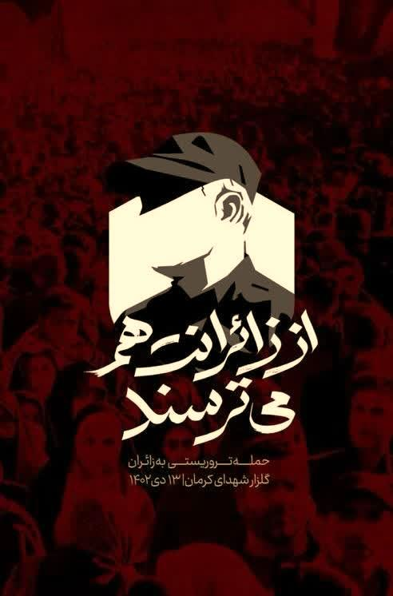
نویسنده : محمود رشنواز
دانشجوی دکتری حقوق بین الملل عمومی، دانشگاه آزاد اسلامی واحد امارات

(عضو مرکز وکلا، کارشناسان رسمی و مشاوران قوه قضاییه)

تاریخ: 08/11/1402

از زائرانت هم می ترسند
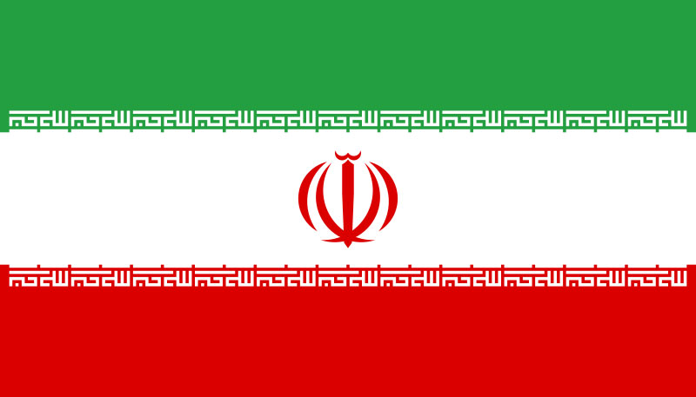
برگرفته از ایدئولوژی و مکتب شهید حاج قاسم سلیمانی

فهرست مطالب
مقدمه 1
1-شخصیت و ایدئولوژی سردار سلیمانی 4
1-1-شخصیت سردار سلیمانی 5
1-2-ایدئولوژی سردار سلیمانی 7
1-3- اقدامات موثر سردار سلیمانی در حفظ صلح و امنیت بین المللی در راستای حقوق بین الملل 8
2-دیدگاه ها و مواضع کشورها و نهاد های بین المللی نسبت به شهادت سردار سلیمانی 11
2-1- اقدامات عربستان و کشورهای عربی 11
2-2- شهادت سردار سلیمانی نشانه ای از حمایت از داعش توسط آمریکا 14
3-نقض قواعد حقوق بین الملل در شهادت سردار سلیمانی 16
3-1- نقض اصل منع توسل به زور 16
3-2- نقض اصل منع تجاوز 18
4-واکنش به شهادت سردار سلیمانی 20
4-1 اقدامات حقوقی داخلی در خصوص شهادت سردار سلیمانی 21

1
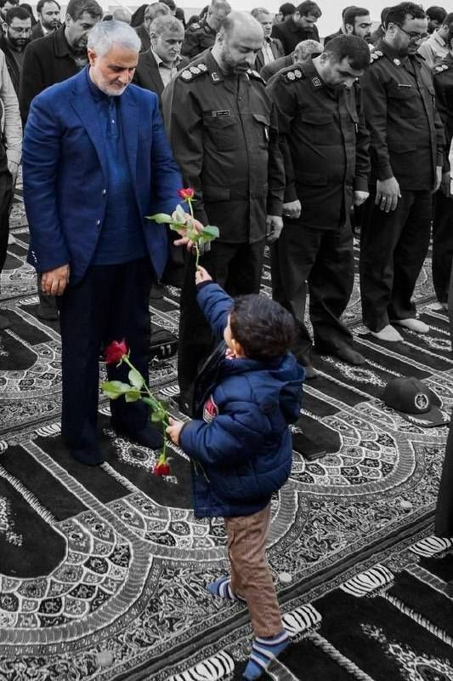

4-1-1- دادخواست مطالبه ی خسارت 21
4-1-2- شکایت کیفری از عاملان شهادت سردار سلیمانی 23
4-1-3- همکاری با کشورهای خارجی (عراق) 24
4-2- اقدامات حقوقی بین المللی 26
5-حادثه ی تروریستی کرمان 28
5-1- موضع گیری رهبری انقلاب در حادثه ی کرمان 28
5-2- واکنش های اجتماعی و مردمی در پیگیری حادثه ی تروریستی کرمان 29
5-3- ابعاد حقوقی حادثه ی تروریستی کرمان 30
5-3-1-اقدامات حقوقی و دیپلماتیک دولت به دنبال حادثه ی ترویستی کرمان 30
5-3-2- ابعاد حقوقی هتاکی به حادثه ی تروریستی کرمان 31
5-3-3- واکنش های حقوقی و دیپلماتیک جهانی به حادثه ی تروریستی کرمان 34
منابع 37
منابع فارسی 37
منابع انگلیسی 38
سایت ها ........................................................................................................................................38

2
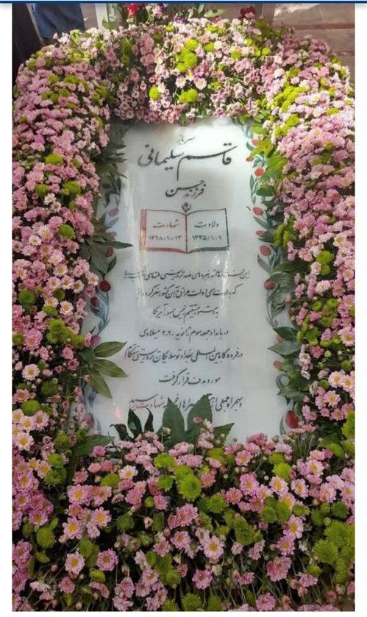

مقدمه
در سالیان متعدد بعد از انقلاب اسلامی و همچنین در پی اتفاقات مختلف سیاسی و اجتماعی که در ایران رخ داده است، نیز به دنبال تحولات جهانی و منطقهای، همیشه مردانی بوده اند که با نبوغ خود و در کنار آن با ایثار و از خودگذشتگی خویش، حماسهای آفریدند و نام های برجستهای بر صفحه ی تاریخ حک کردهاند. شهید سلیمانی، نامی است که در اواخر قرن 14 در جهان اسلام و منطقهی خاورمیانه، بر جای خواهد ماند. آنچه دنیا از این بزرگ مرد دیده است، فراموش نخواهد کرد و هیچ قاعدهای در حقوق بینالملل و حقوق داخلی، نمیتواند خون پاک این شهادت را توجیه نماید. دنیا نظارهگر قدرتگیری و جولان دهی گروههای مذهبی افراطی و ساختهی اندیشه و عمل غرب بود و تمام مدعیان جهانی در بهت از هیبت داعش، تنها به صدور اعلامیه ها و اعمال نزاکتی در صحنهی بینالمللی میپرداختند ولی این نبوغ اسلامی – ایرانی سردار رشید ایران و بزرگ مرد شیعی بود که توانست پایان آن کابوس تلخ تکفیری را بی پروا در مقابل چشم جهانیان اعلام کند و قدرتهای سرکش جهانی را هماورد خود سازد.
شهید سلیمانی، نماد مقاومت و مبارزه با استکبار جهانی بود و شهادت ایشان، خسارتی جبران‌ ناپذیر برای ایران و جهان اسلام بود. دنیا در حیرت از این بزرگی است حتی دشمنانش نمیتوانند تاثیرات او در صلح جهانی را انکار نمایند و هرآنچه گفته شده درایت و کاردانی اوست و هر آنچه در مذمت او بیان شده، اعتراف به ناتوانی در مقابل این اثرات است. مقابله با داعش جز با جنگ اگر مقدور بود و جز با حضور نظامی اگر میسر بود پس چرا هیچ نهاد و سازمان بینالمللی در این مسیر گام در پیش ننهاد، موضوعی که به نظر میرسد باید در این خصوص بررسی گردد این مسئله است که شخصیت این بزرگ مرد، ایدئولوژی و مکتب او و تاثیرات این عملکرد او چگونه میتواند او را جدای از اتهامات منتسب به او سازد؟ مقررات بینالمللی و قواعد حقوق بینالملل در خصوص اقدامات او چه دیدگاهی دارد و شهادت او منطبق با کدام اصول و قواعد بینالمللی قابل توجیه است و اگر نیست چه اقداماتی در عرصهی بینالمللی و داخلی در دادخواهی از ترور او میتوان انجام داد؟
مسئلهی دیگر حوادثی است که در سالگرد شهادت ایشان در کرمان رخ داده است. چگونه است که این تجمعات مذهبی و صلح آمیز را به خاک و خون میکشند و با هتاکی به زائرانش، آب در آسیاب دشمن جنایتکار میریزند و خود را ایرانی و دوستدار مردم و دین میدانند؟ در این گردهمایی بزرگ مقاومت که در پاسداشت مقام سردار سلیمانی میتواند ذرهای از بزرگیهای او را یادآور شود. قطعا نمیتوانند تحمل کنند و در نهایت جز ریختن خون زنان و کودکان بیگناه دستاویزی برای ممانعت از حرکت بزرگ قطار شیعی که با سرعت به سمت جهانی شدن در حرکت است نخواهند داشت.

3
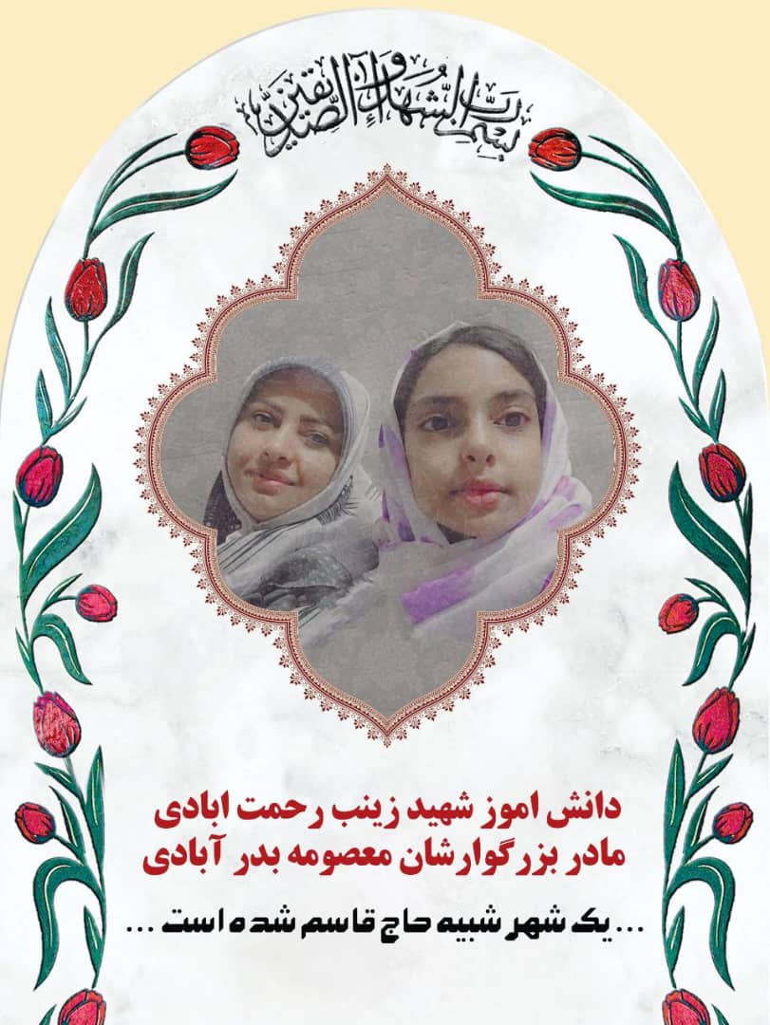

شخصیت و ایدئولوژی سردار سلیمانی
برای شناخت این سردار بزرگ، لازم است به تعابیر استفاده شده برای او توسط دشمنانش اشاره کنیم. یکی از تعابیری که آمریکایی‌ها درباره سردار سپهبد قاسم سلیمانی به کار بردند، «فرمانده سایه‌ها» بود. دکستر فیلکینز، نویسنده مجله آمریکایی نیویورکر در گزارش بیش از ۱۰ هزار کلمه‌ای خود در معرفی سردار سلیمانی به وی لقب فرمانده سایه‌ها یا «فرمانده پنهان» داد. این لقب سپس بارها در رسانه‌های دیگر از مجله آمریکایی آتلانتیک گرفته تا خبرگزاری فرانس ۲۴ فرانسه و جاهای دیگر تکرار شد. در بسیاری از رسانههای غربی نیز مشابه این تعابیر را میتوان یافت. مردی که توانست حیرت جهان را با نبوغ نظامی خود متحیر سازد.
بیست‌ و ‌هفتم دی‌ماه ۱۳۹۸ در حالی‌که دو هفته از شهادت سپهبد شهید حاج‌قاسم سلیمانی می‌گذشت، رهبر انقلاب در نماز جمعه تهران حاضر شدند تا با مردمی که داغدار سردارشان بودند، سخن بگویند. حضرت آیت‌الله خامنه‌ای در خطبه‌های این مراسم باشکوه از «مکتب حاج‌قاسم» سخن گفتند و روزهای حضور کم‌نظیر مردم در تشییع این شهید عزیز را یوم‌الله خواندند. بنابراین ما با یک شخص و قهرمان که نه بلکه با یک مکتب و یک تئوری روبرو هستیم و با این دیدگاه است که از تصاویر و تندیسهای نماد این مکتب بهره میگیریم.
اشخاصی تبدیل به الگو می‌شوند که به‌لحاظ اخلاقی، علمی، عملی، خدمات اجتماعی، فداکاری، خودسوزی در راه حق و خدمت به خلق بدون توقع مادی خدمت کنند؛ بنابراین خود شخص موضوعیت ندارد. اصلاً این‌جور اشخاص اگر برای خود موضوعیت قائل بودند و خود را هدف می‌دانستند، الگو نمی‌شدند. به تعبیر حضرت امام که می‌گفت بگویید مکتب من، نگویید من؛ کسانی که محبوب مردم و جامعه دینی می‌شوند و تبدیل به الگو و قدیس می‌شوند و خواسته یا ناخواسته برایشان اشک می‌ریزند و به یادشان هستند، وجه ممیز و اصلی‌شان این است که گفتند مکتب من، نگفتند من. وقتی رهبر انقلاب تعبیر به مکتب سلیمانی می‌کنند، منظورشان صرفاً دعوت به شخص‌پرستی، حتی قهرمان‌پرستی نیست. ارزش چنین اشخاصی به این است که فانی در مکتب‌اند. درواقع این همان مکتب انبیا و توحید و همان مکتبی است که امام در این عصر احیا کرد و امثال سلیمانی محصول و فارغ‌التحصیل این مکتب‌اند بنابراین، مکتب سلیمانی مکتبی است که سلیمانی را ساخت، نه مکتبی که سلیمانی ساخته باشد. قرآن کریم در مورد پیامبر می‌فرماید: «مَا مُحَمَّدٌ إِلَّا رَسُولٌ قَدْ خَلَتْ مِنْ قَبْلِهِ الرُّسُل»؛ محمد هم که انسان کامل و بزرگ‌ترین واسطه خدا و خلق است، هیچ استقلالی از خدا ندارد و در برابرش هیچ‌کس است، اما در برابر ما همه‌کس است، چون در برابر خدا هیچ‌کس است.
4
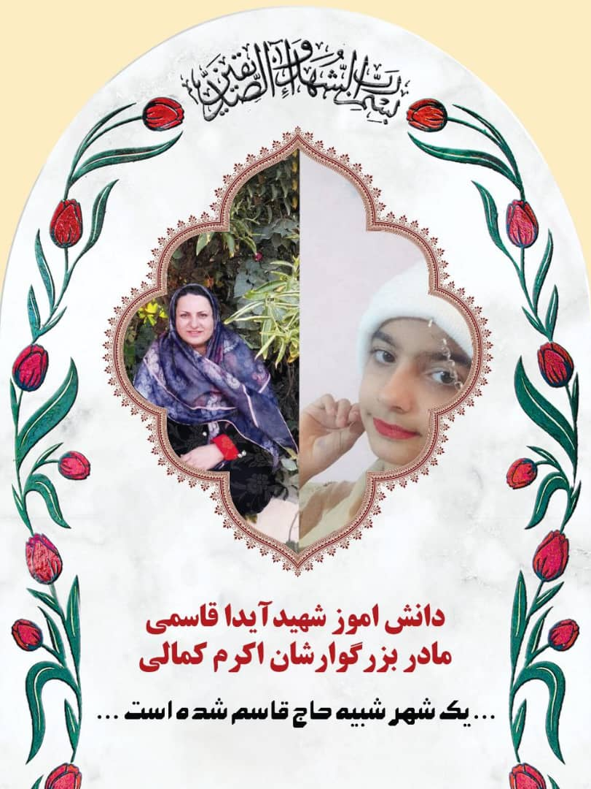

در دنیا مکاتب فکری بسیاری وجود دارد، هر مکتب دربردارنده جهان‌بینی و ایدئولوژی خاصی است؛ معتقدیم که مکتب شهید سلیمانی همان مکتب اسلام است، راه شهید سلیمانی نیز همان راه اسلام است. حاج قاسم برای محور مقاومت پدری کرد و نگاه ایشان صرفاً سیاسی نبود و با ایدئولوژی و شجاعت، دنیا را متحیّر خود کرد و دشمنان هم به تمجید از حاج قاسم پرداختند از جمله «ژنرال استانلی مک کریستال» که در سال ۲۰۰۷ فرمانده مرکز عملیات ویژه ارتش آمریکا در عراق بود، از توانمندی‌های سردار سلیمانی تمجید و گفته سلیمانی برای تقویت نفوذ بین‌المللی ایران، بر زیرکی آرام و شجاعت اتکا می‌کند.
شهید سلیمانی با وجود اینکه فرمانده سپاه بود، ولی این فرماندهی، ایشان را از مدیریت نفس و سلوک اخلاقی و سلوک الهی و توجه به حق غافل نکرده بود. زمانی که شما نوع رفتار این فرمانده را می بینید، متوجه می شوید که او در حقیقت دست آموز راه و ایدئولوژی اهل بیت علیه السلام است. سردار سلیمانی حقیقتا شهید به معنای واقعی آن است. او مقام شهادت را درک کرد و در آخر هم به آن مقام بزرگ دست یافت. در این بخش به شخصیت و تفکرات مکتبی او خواهیم پرداخت و به این موضوع اشاره خواهیم کرد که چگونه میتوان اقدامات او را موثر در تحولات مثبت جهانی دانست؟

1-1-شخصیت سردار سلیمانی
سردار سلیمانی در عمل به آیهی شریفه ی وَالَّذِینَ جَاهَدُوا فِینَا لَنَهدِیَنَّهُم سُبُلَنَا انواع سه ‎گانه جهاد یعنی جهاد اصغر، جهاد اکبر و جهاد کبیر؛ جهاد اکبر را مقدمه جهاد اصغر دانست. در مسیر مبارزه با نفس، سردار شهید حاج قاسم سلیمانی مرد میدان جهاد و مبارزه با هوای نفس بود. او نفسش را سرکوب کرده بود. خود را نمی دید. حاج قاسم نخواست هیچ جا پررنگ باشد بلکه دیگران را پررنگ میکرد. این مبارزه با هوای نفس کار ساده‌ای نیست. رتبه های دنیایی در نگاه وی اهمیتی نداشت. از سال ۱۳۶۷ تا سال ۱۳۹۸ با همین روحیه ماند؛ از نام و شهرت تنفر داشت. دوست داشت در زیر چتر گمنامی، روز را شب و شب را روز کند. با همه نشست و برخاست داشت. گاهی در جمع، کسی او را نمی شناخت. خودش را پشت سر دیگران پنهان می کرد. در همه عملیات‌ها حاج قاسم پیش قراول بود. جلوتر حرکت می‌کرد و تا منطقه را خودش نمی‌دید، نیروها را وارد آن نمی‌کرد. خودش همواره جلودار بود. خیلی جاها حاج‌قاسم می‌رفت و حتی به دیگران اجازه نمی داد جلو بروند. حرف‌هایش، حرف‌های الهی بود. برای همین بچه ها خیلی دوستش داشتند. فرمانده‌ای بود که در دل نیروها نفوذ داشت و این نفوذ محدود به جغرافیا نبود و در خارج از ایران رزمندگان زیادی شیفته او شدند. او فرمانده‌ای شجاع بود و حتی یک بار هم نترسید. حاج‌قاسم مدت‌ها قبل باید شهید می‌شد. آمریکا و اسرائیل او را بارها تهدید کرده بودند . در جنگ ۳۳ روزه حتی نمی توانست از ماشین پیاده بشود ولی این مسایل در اراده او خللی ایجاد نمی‌کرد. مُصر بود فرماندهان شجاع را انتخاب کند حتی جاهایی
5
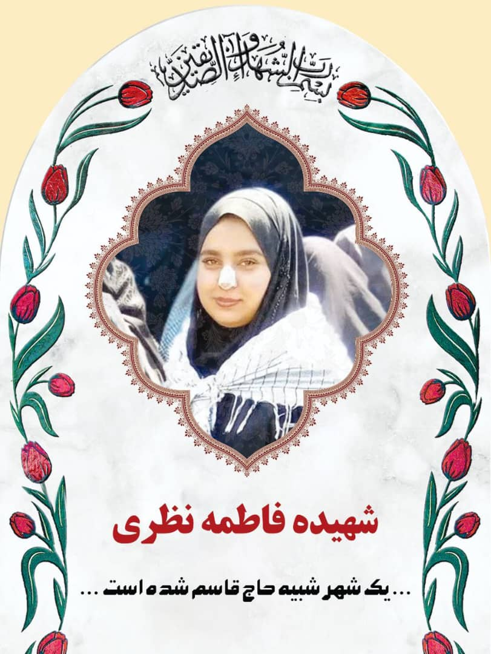

پیش آمده بود که در شرایط بحرانی از نوع صدای افراد از پشت بی سیم شجاعت آنها را برای فرماندهی تشخیص داده باشد.
به گفته ی یک افسر آمریکایی «سليمانی ژنرال و دیپلمات موفقی بود که بازی را بهتر از ما انجام می‌داد، در سراسر بازی ما را شکست داد، راهکاری نداشتیم پس او را کشتیم...» این شکل از اثرگذاری یک شخصیت بر روان بزرگترین قدرت نظامی جهان را نمیتوان اتفاقی پنداشت، بنابراین زمانی که دشمنان نیز بر این بزرگی کرنش میکنند، چه جای هتاکی به زائران اوست توسط عدهای وطن ستیز و دینگریز.
در خصوص فرهنگ‌سازی و تبیین مکتب شهید سردار حاج قاسم سلیمانی باید گفت: تدوین کتاب‌هایی از شخصیت شناسی و زندگینامه و سخنان این سردار بزرگ اشاره توسط بهترین نویسندگان کشور امکان پذیر است. حاج قاسم نباید تحریف شود. باید مستند و محکم گفته شود و قوی نوشته شود. از میان آثار و کتاب‌هایی که در مورد شهید سردار سلیمانی تدوین و چاپ شده برخی ضعیف کار کرده‌اند و حق مطلب بیان نشده. لذا جامعه دانشگاهی باید وارد صحنه شوند و با توجه به اسناد موجود و با توجه به نگاه رهبری و با استفاده از منابع و کتاب‌هایی که زیر نظر خود سردار سلیمانی تدوین شده و حتی حاج قاسم بر آنها مقدمه نیز نوشته اند اقدام کنند.
شهید والامقام حاج قاسم سلیمانی از بزرگترین و پرسابقه‌ترین فرماندهان نظامی بود که دشمنان ایران و اسلام را به بن‌بست کشانده و هیچ راه تنفسی برای آنها نگذاشته بود؛ او سال‌ها با مجاهدت مخلصانه و شجاعانه در میدان‌های مبارزه با شیاطین و اشرار عالم، کاری کرد که دشمنان از نامش وحشت کنند و از سویی مردی محبوب و مهربان در میان مردم ایران و مسلمانان آزاده جهان بود. سردار شهید حاج قاسم سلیمانی عمر با سعادت وپربرکت خود را در راه مقاومت، مجاهدت، فداکاری و اعتلای اسلام و دفاع از قرآن و اهل بیت عصمت و طهارت (ع) و سرافرازی ایران عزیز سپری کرد و در همین راه هم به فیض شهادت نائل آمد. خون پاک سید شهدای مقاومت سپهبد حاج قاسم سلیمانی به دست شقی‌ترین آحاد بشر و با دستور مستقیم ترامپ دیوانه، رئیس‌جمهور شکست‌خورده ایالات متحده در صبحگاه جمعه ۱۳ دی‌ماه ۱۳۹۸ با خیال تضمین آینده انتخاباتی خود، بر زمین ریخته شد، غافل از اینکه خداوند قادر متعال او را به منفورترین سیاستمداران جهان تبدیل خواهد کرد و عذاب بزرگ الهی در انتظار او خواهد بود. خَتَمَ اللَّهُ عَلى قُلوبِهِم وَعَلى سَمعِهِم وَ عَلى أَبصارِهِم غِشاوَةٌ وَ لَهُم عَذابٌ عَظیمٌ بدون تردید خون به ناحق ریخته شده و پاک شهید گرانقدر حاج قاسم سلیمانی، گریبان غاصبان صهیونیست و اربابان تروریست آنها را خواهد گرفت و هرگز از دست مجاهدان خستگی‌ناپذیر جبهه مقاومت، آسوده و راحت نخواهند بود. «وَ لا یَحْسَبَنَّ الَّذینَ کَفَرُوا سَبَقُوا إِنَّهُمْ لا یُعْجِزُونَ» به منظور بررسی مکتب شهید سلیمانی، تعریف «مجموعه ای از اعتقادات محکم و
6
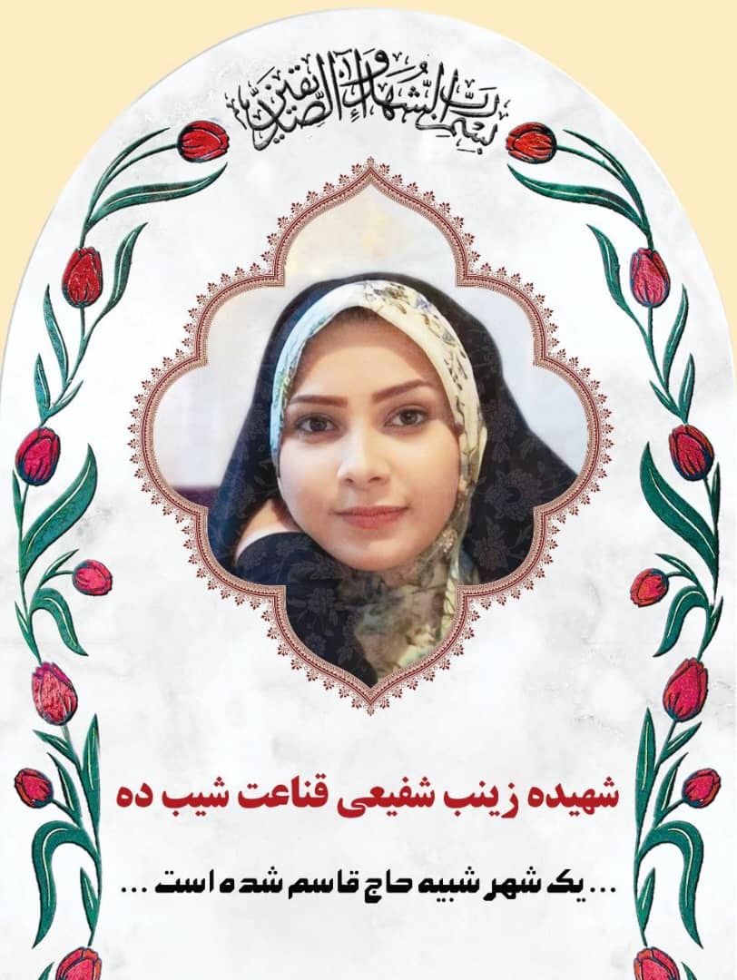

منسجم، رفتارهای مرتبط و نمودهای برخاسته از اعتقادات، خلقیات و رفتار است به گونه ای که از فرد شخصیتی الگو و جامع ارائه می کند. سردار سلیمانی مصداق چنین انسانی بود.

1-2-ایدئولوژی سردار سلیمانی
شهید «قاسم سلیمانی» در درجه اول به دلیل ایدئولوژی و نگاه دینی‌اش برجسته بود در عین حال، صداقت و عزم وی حتی مخالفانش را وادار کرده بود به وی احترام بگذارند. نبوغ استراتژیک و تجربه رهبری نظامی وی بر ماهیت عملیات نظامی در منطقه در راستای مقابله با تروریسم بسیار تأثیرگذار بود. وی شخصیت مهمی در مخالفت با سلطه آمریکا در عرصه بین‌الملل و همچنین متحدانش در خاورمیانه از جمله اسرائیل بود. اقتدار این شخصیت به ویژه در سوریه، لبنان، عراق و یمن بالا بود.
در ایدئولوژی سلیمانی از ظهور مقاومت و از مهندسی تمدن‌ساز جهان صحبت می‌شود. مسئله مهم در این ایدئولوژی مؤلفه‌ها و شاخصه‌هایی است که قادر است هویت‌های جدیدی را در جامعه اسلامی و جهانی عرضه کند. اگر ما قالب‌های فکری سردار شهید سلیمانی را آنالیز و در قالب‌ آن حرکت کنیم، متوجه ظهور ایدئولوژی جدیدی با رویکردهای نوین خواهیم بود. این ایدئولوژی قابلیت دارد که مدیران جهادی و تمدن‌ساز را به عرصه ظهور بکشاند و مدیرانی تربیت کند که هر یک قاسم سلیمانی جدیدی باشند. این ایدئولوژی به‌عنوان مظهر مقاومت اسلامی باید بیشتر مورد توجه قرار گیرد و نه‌تنها به جامعه ایرانی بلکه به جهان اسلام ارائه شود.
گفتمان مقاومت دارای دو عنصر سلبی و ایجابی است؛ بُعد سلبی گفتمان مقاومت به دنبال نفی سلطه و استکبار‌ستیزی است و در بُعد ایجابی آن، حمایت از مستضعفان و تمدن سازی نوین اسلامی را پی میگیرد. حال، شهید سلیمانی به عنوان چهره بینالمللی مقاومت که بیش از دو دهه فرماندهی محور ضد صهیونیستی منطقه غرب آسیا را بر عهده داشت، تاثیر فراوانی بر ایدئولوژی مقاومت در سطح جهانی ایجاد کرده و باعث افزایش ضدیت با امریکا نه فقط در منطقه غرب آسیا بلکه در سطح جهانی شده است.
چند سال پیش، سردار سلیمانی سخنرانی در مقابل مدافعان ایرانی و غیر ایرانی انجام داد که از بوکمال از داعش آزاد شده بود. این سخنرانی شبیه به سخنرانی احمد متوسلیان پس از عملیات فتح المبین بود. سلیمانی در این سخنرانی به اراده الهی اشاره می کند که اولین علت همه چیز است و می افزاید: اگر آمریکا و عربستان سعودی بخواهند کاری انجام دهند، اراده آنها هیچ چیز در مقایسه با اراده خدا نیست. ملت ایران در برابر ایالات متحده و عربستان سعودی ایستاده است و آنها سزاوار پیروزی هستند زیرا آنها برای ایثار
7
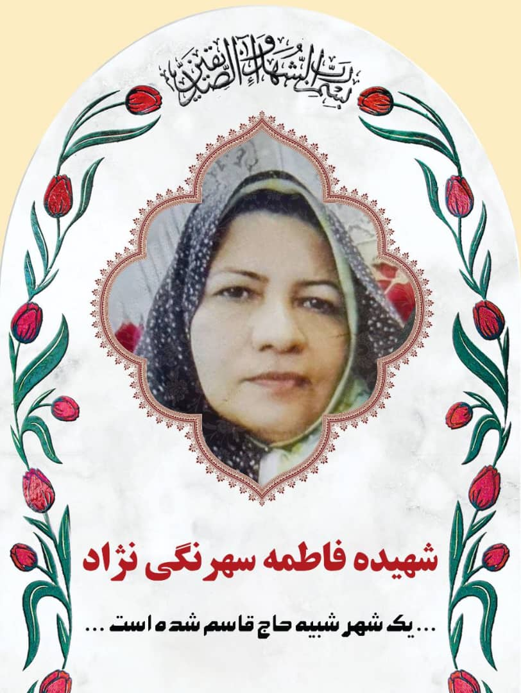

آماده هستند. سردار سلیمانی اعتقاد داشت که ایمان [به خدا] باعث پیروزی مسلمانان در ظهور اسلام شد، نه قدرت شمشیر و نه تعداد نفرات. وی می افزاید: "آمریکا بیش از یک میلیون نیرو دارد. اما این نیروها ایمان ندارند، بنابراین، وقتی با تمام تجهیزات و امکانات خود به عراق می آیند، ناتوان هستند. این مکتب عمیق فکری که برگرفته از تفکر ناب اسلام محمدی است و برخواسته از آموزههای دین مبین قلمداد میگردد میتواند راهی را در پیش روی جهانیان برای مبارزه با ظلم و استکبار قرار دهد و به روشنی مسیری برای نجات بشریت از گرداب چالشهای جهانی و افراطی گری میسر سازد، چرا که اگر هر انسانی با تفکر مبارزه با ظلم و نفی تفکرات ضدانسانی عمل نماید، هیچ فردی مرعوب و شیفته ی تفکرات داعشی نخواهد شود و تنها آزادی تفکر است که غالب میگردد و این بسیار فراتر از آزادی بیان غربی است که عموما مبتنی بر مسامحه است.

1-3- اقدامات موثر سردار سلیمانی در حفظ صلح و امنیت بین المللی در راستای حقوق بین الملل
سازمان ملل متحد در واپسین روزهای جنگ جهانی دوم, به عنوان سازمانی برآمده از دل ملت ها, با هدف آرمانی حفظ صلح و امنیت بین المللی پدید آمد. روشن است تحقق صلح و امنیت بین المللی نیازمند بسترسازی مناسب است که در بندهای 2 الی 4 منشور به آن اشاره شده است, که همانا تحقق حقوق بنیادین بشر است. از سوی دیگر تحقق حقوق بشر نیز به نوبه خود نیازمند بستری از جنس صلح و آرامش است. در سال های اخیر با گسترش هرچه بیشتر کنوانسیون های قانون ساز بین المللی به این نتیجه می رسیم که به هرنسبت مقررات حقوق بشری و توجه به نقش انسان ها بیشتر باشد, دست یابی به صلح پایدار آسان تر میسر می گردد.رعایت مقررات حقوق بین الملل به دنبال خود صلح و آرامش و تعالی را به جامعه انسانی نوید می دهد. رابطه حاکمیت و قواعد آمره و این که نقض هنجارهای امری حقوق بشری منجر به نقض صلح می شود با تبیین مفهوم صلح و نظام قانون مند جهانی و تاثیری که این دو بر یک دیگر می گذارند مورد تجزیه و تحلیل قرارگرفته اند. حال که مسیر صلح جهانی از این معبر میگذرد، اقدامات اشخاصی مانند سردار سلیمانی را چگونه میتوان نادیده گرفت و صرفا مبتنی بر تفکرات مذهبی و دینی توصیف کرد. نفی داعش، نفی افراطی گری، مقابله با حضور بیگانگان و تلاش در جهت تقویت حاکمیتهای محلی را میتوان از مهمترین اهداف این بزرگ مرد دانست در غایت خود صلح جهانی را مطالبه مینماید.

8
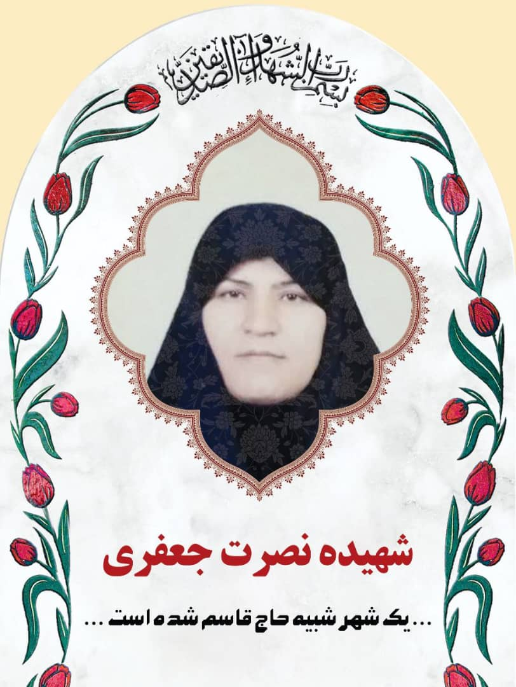

سردار سلیمانی در چارچوب سیاست‌های جمهوری اسلامی ایران در جهت دفاع از مردم مظلوم منطقه تلاش و حرکت می‌کردند و اثرات این فعالیت ها باعث تقویت روحیه مقاومت و گسترش دفاع مشروع در منطقه شد.
نیویورکر درباره شهید سلیمانی فرمانده شهید سپاه قدس نوشته است: «او یک مرد میانسال، دارای موهای جو گندمی و متواضع است. او پس از آنکه در سن کمتر 50 سالگی به فرماندهی سپاه قدس رسید به دنبال تغییر دومینوی قدرت در منطقه غرب آسیا به نفع ایران بود و در این زمینه با تاکید بر قدرت نظامی گام برمی‌داشت. او نقش مهمی در حمایت از سوریه داشت و به حضور نامحسوس خود در جهان ادامه میدهد. این نشریه با اشاره به نقش موثر فرمانده سپاه قدس در منطقه و به خصوص در عراق و سوریه از قول یکی از مقامات آمریکایی یاد آور شد سردار قاسم سلیمانی مرد قدرتمند منطقه غرب آسیاست»
شهید حاج قاسم سلیمانی، به نماد و تصویر بین المللی و فرامرزی گفتمان مقاومت تبدیل شده است. فرمانده شهید سپاه قدس که از نظر رسانه های خارجی مرد نیرومند و پر نفوذ در منطقه غرب آسیا معرفی میشد، پس از شهادتش، تصویری منحصربه فرد از تقویت جریان مقاومت بین المللی و فرامرزی ایجاد کرد. نتیجه، اثر و پژواک طبیعی ترور حاج قاسم سلیمانی، شکل‌گیری یک انرژی جدید در جغرافیای وسیع منطقه و فرامنطقه به صورت خودجوش، آتش به اختیار و مصمم برای یک انتقام گیری سخت و راهبردی، با تاثیرات تعیین‌ کننده خواهد بود که به طور قطع به حضور آمریکا در این منطقه خاتمه خواهد داد. شهید سلیمانی تصویر یک جبهه مقاومت فعال و متحد را چنان به نمایش گذاشت که هرگز با رفتن سردار سلیمانی آسیب نخواهد دید، بلکه قوی‌تر خواهد شد.
رئیس‌جمهور ایران در هفتاد و هفتمین نشست مجمع عمومی سازمان ملل: دولتی از آن طرف کره زمین تصمیم گرفت به قیمت ریختن خون صدهاهزار زن و کودک، جغرافیای منطقه ما را تغییر بدهد جمهوری اسلامی این پروژه را متوقف کرد و به عقب راند قهرمان این نبرد علیه تروریسم و نابودگر داعش، کسی نبود جز سردار سپهبد حاج قاسم سلیمانی رسیدگی عادلانه به جنایتی که رئیس‌جمهور سابق آمریکا به آن اعتراف کرده خدمت به انسانیت است.
حضور سردار سلیمانی فرمانده نیروی قدس سپاه پاسداران ایران بود که جزر و مد را چرخانید و برنامه های داعش را خنثی کرد. این توصیه نظامی کارشناسی او بود که مانع از تصرف بغداد و اربیل شد و حملات داعش را دفع کرد. سلیمانی به عنوان یک «فرمانده بی نظیر» توصیف شده است، که نیروهای شیعه و کرد را
9
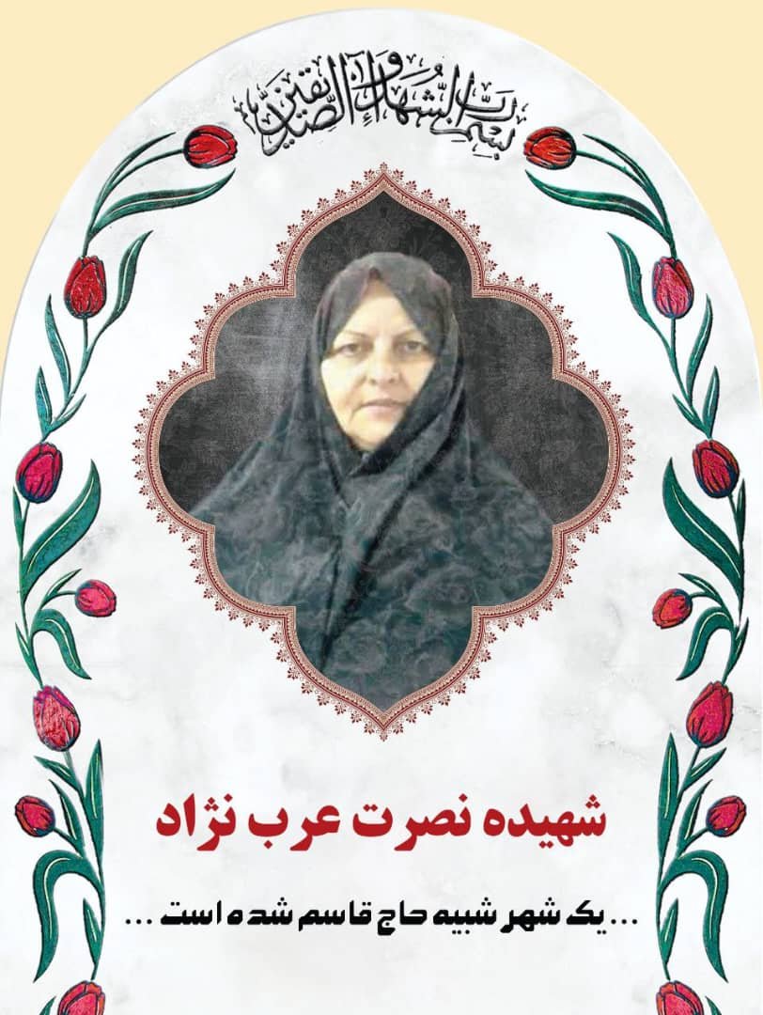

در مبارزه با داعش و عملیات مشترک هماهنگ گرد هم آورد. شکست داعش نتیجه مشارکت غیرمعمول سربازان عراقی و کرد بود که از طریق تلاش ها و توصیه های سردار سلیمانی به وجود آورد. در جریان آزاد سازی شهر آمرلی عراق از محاصره داعش در تابستان ۲۰۱۴، سلیمانی در ابتدا به عنوان مستشار نظامی از شبه نظامیان عراقی حمایت کرد. این شهر که مدت طولانی بود که در محاصره داعش قرار داشت اولین شهر عراق بود که در برابر حمله بزرگ داعش مقاومت کرده بود. در اینجا نیز سلیمانی نیروهای عراقی و کرد را گرد هم آورده بود و عملیات آنها را هماهنگ کرده بود. سلیمانی در حمله بزرگ به تکریت در مارس ۲۰۱۵ فرماندهی تیپ بدر شیعیان را در دست گرفت که می توان آن را بزرگترین حمله علیه داعش تا به امروز محسوب کرد. این یک حمله موفق بود و اولین شکست بزرگ برای داعش بود. این موفقیت ها به گونه ای بود که جان کری وزیر امور خارجه آمریکا علناً به شایستگی های سلیمانی در آزادی تکریت - نقش این مرد در مبارزه با داعش- که اکنون به عنوان یک تروریست او را می شناسند- اذعان کرد.
زمانی که ملت ها و اقوام منطقه ما با نگرانی دنبال راه نجات از داعش بودند؛ انبوه اسلحه خریداری شده و انبار شده توسط برخی دولت های عرب منطقه، اگر نگوییم بخشی در اختیار داعش بود، لااقل به هیچ وجه در کمک برای مقابله با داعش و فروکاستن از تهدید این تروریسم از سر ملت های منطقه به کار نیامد. تنها کسی که در میدان، کنار ملت های منطقه و روبروی داعش ایستاد، شهید سلیمانی بود. حضور ایشان در دفاع از تمامیت ارضی و حاکمیت ملی کشورهای منطقه و عدم تحقق هرگونه تغییر در مرزهای جغرافیایی یا تفکیک های قومی در منطقه از دستاوردهای فرامرزی مجاهدت ایشان بود. سیاری از تحلیلگران و مقامات غربی در همان سالها معتقد بودند که اگر داعش قدرت خودش را در یکی از کشورهای منطقه تثبیت و به منابع لازم دست پیدا بکند از سال 2015 میلادی به بعد دامنه فعالیت ها و نفوذ خودش رو به قلب اروپا منتقل خواهد کرد. حالا سوال اینجاست که اگر داعش در سوریه یا هر جای دیگری در منطقه دولت تشکیل می داد الان وضعیت امنیتی اروپا به چه شکل بود؟ حتی اگر تهدید امنیتی و نظامی اروپا را در بر نمیگرفت، آیا اروپا قادر به کنترل موج مهاجران فراری از دست داعش در منطقه بود؟ آنچه شهید سلیمانی عزیز انجام داد در میراث تاریخ جهان، منطقه و ایران باقی خواهد ماند. دیده های منصف به تدریج از بزرگی این مرد و این مجاهد فی سبیل الله خواهند نوشت. تاریخ گواهی خواهد داد آنهایی که این شهید عزیز را ترور کردند همان کسانی بودند که از داعش به عنوان ابزاری برای تجزیه و اختلاف و همچنین تضعیف جهان اسلام و چپاول ثروت ملت های مسلمان و منطقه استفاده کردند.
فعالیت‌های ایران علیه داعش در منطقه چیزی نیست که از کسی پنهان باشد، با قدرت گرفتن داعش در عراق و سوریه، ایران با حضور قانونی در این کشورها با همراهی دولت‌های عراق و سوریه و همچنین
10
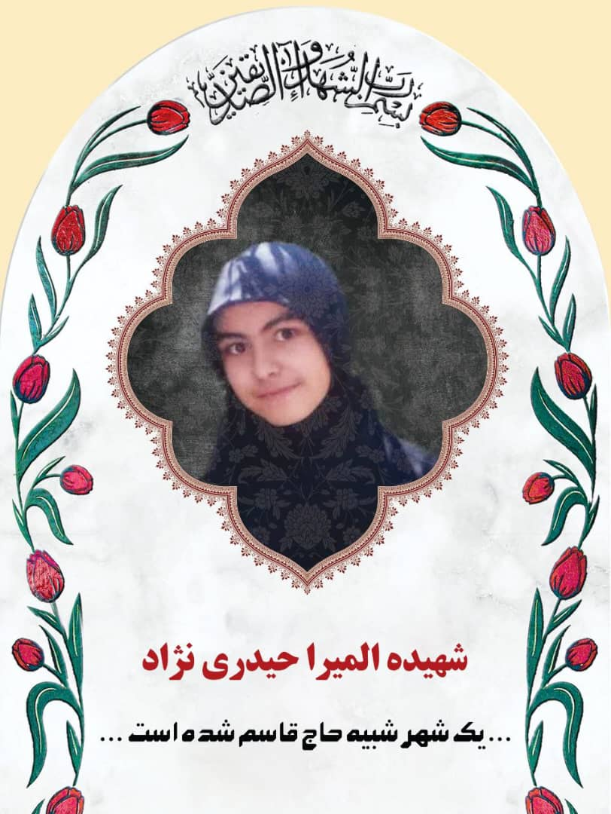

کمک‌های کشورهایی چون روسیه ضد داعش فعالیت می‌کرد و به گفته فرماندهان عراقی و سوری، ایران نقش به سزایی در جنگ با داعش داشته است. سردار قاسم سلیمانی فرمانده نیروی قدس سپاه ایران، عملیات دفاع از بغداد پایتخت عراق را در مقابل حملات نیروهای گروه تروریستی داعش، فرماندهی میکرد.

دیدگاهها و مواضع کشورها و نهاد های بین المللی نسبت به شهادت سردار سلیمانی
سردار سلیمانی شخصیتی جهانی بود. شخصیتی که از دل جهان اسلام و مکتب تشیع سربرآورد. نمیتوان این دیدگاه را بدون توجه به مواضع و دیگاههای جهانی مورد مطالعه قرار داد. تحسینها از این شخصیت بزرگ و پیروی از راه او به کنار، دشمنی با او نیز نشانگر و توجیه عمل اوست. دشمنی کودک کشها و غاصبهای بزرگ زمانه میتواند عاملی موید بر این مسئله قلمداد گردد. ستیز و عداوت استکبار با سردار سلیمانی امارهای بر دستی و صحت راه این شهید والامقام است.

2-1- اقدامات عربستان و کشورهای عربی
از ابتدای افراطی گری در خاورمیانه در یک دههی پیش، برخی از کشورهای منطقه به جای توسعهی همبستگی اسلامی و به رسمیت شناختن حاکمیتهای رسمی و برگرفته از آرای مردمی و تلاش در جهت ایجاد صلح و آرامش، با خیال مبدل شدن به قدرت منطقه و کاستن از نفوذ ایرانی و شیعه، همراه با تروریسم منطقه شده و گاو شیرده برای جهانخواران شدند. این گروه را نمیتوان صالح به مدیریت منطقه دانست. این دسته از کشورها که در راس آنها عربستان سعودی قرار داشت حتی با به رسمیت شناختن مخالفان حکومت های مشروع و مردمی اصول حقوق بین الملل و نزاکت بین المللی را نیز نادیده گرفتند و شد آنچه نباید میشد.
ترسیم خاورمیانه‌ای ناآرام با فعال‌سازی منفیِ کنشِ سردار سلیمانی، بازنمایی منفی و منزوی قرار دادن کشورهای همسایه همچون سوریه، عراق و لبنان در قبال کنش‌های ایران، نقش‌دهی و هویت‌دهی افراطی و انحرافی بر اساس نقش و کارکرد اجتماعی‌ و سیاسی کنش‌گران ایران، حاکمیت فضایی نابرابر در درون نظام جمهوری اسلامی و ترسیم چهره‌ای متعارض و سلطه‌جو از شخصیت شهید سلیمانی از سوگیری‌های این رسانۀ سعودی است که هدفمند و در چارچوب روابط قدرت و دیدگاه فکری-اجتماعی حاکم بر این رسانه و نیز در جهت هدایت مخاطبان به سمت و سوی مورد نظر برنامه‌ریزی شده است.
11
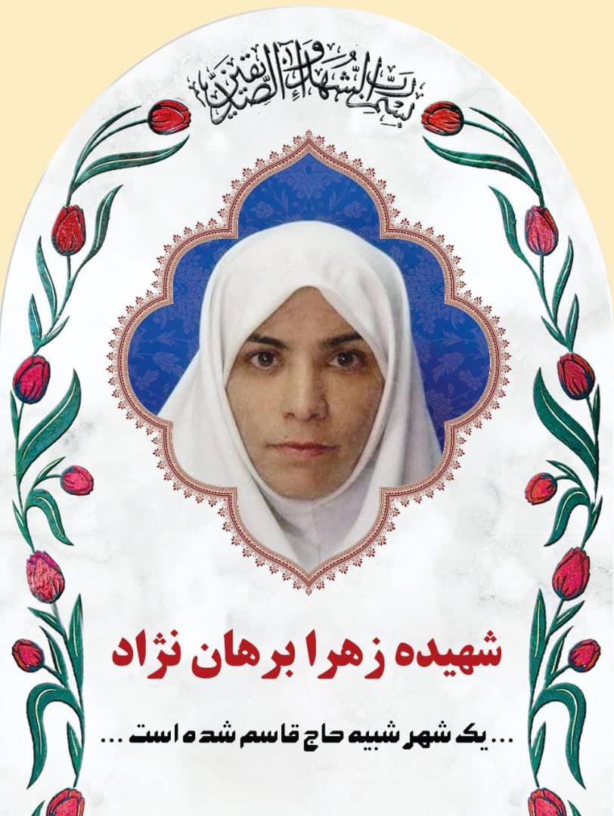

حال باید پرسید چرا عربستان به این شکل از رفتارهای دوگانه در قبال ایران بخصوص در برخورد با تندیس و تصاویر سردار سلیمانی اقدام می نماید. علت این رفتارهای عربستان چیست؟ چرا باید عکس حاج قاسم نباشد؟ شاید دلیل این باشد: شکست اراده راهبردی غرب در منطقه آن هم نه فقط در میدان، بلکه نزد افکار عمومی.
درباره انصراف الاتحاد از بازی مقابل سپاهان نیز پادشاهی عربستان توییتی را به فارسی منتشر کرد. در این توییت دلیل انصراف الاتحاد از بازی مقابل سپاهان، وجود تندیس حاج قاسم سلیمانی در ورزشگاه بود. خبرگزاری عربستانی «عرب‌نیوز» گفته «بازی لیگ قهرمانان آسیا در ورزشگاه نقش جهان اصفهان بین سپاهان و الاتحاد به دلیل امتناع باشگاه ایرانی از برداشتن بنر‌های سیاسی و نیم‌تنه سردار فقید سپاه پاسداران سردار سلیمانی از حاشیه زمین لغو شد.» این رسانه گفته باشگاه الاتحاد و برخی بازیکنان در بازرسی اولیه از زمین، درباره نیم‌تنه و بنر‌ها به داور و ناظران کنفدراسیون فوتبال آسیا گزارش داده‌اند. اینکه باشگاه الاتحاد روزهای قبل این تندیس را دیده بود و انصراف لحظه آخرش با وجود عدم‌اعتراض قبل از این، نشان می‌داد بنا دارد یک واقعه رسانه‌ای را رقم بزند.سؤال این است: چرا عربستان با وجود تصمیم راهبردی‌ای که گرفته و تعاملاتی که با ایران آغاز کرده، چنین رفتارهای رسانه‌ای را انجام می‌دهد؟ این کشور می‌خواهد چه پیامی را مخابره کند؟پاسخ را باید در معنایی که افکار عمومی داخل و خارج ایران از ماجرای بهبود روابط ایران و عربستان برداشت می‌کنند، جست‌وجو کرد.
جان کربی، هماهنگ‌کننده ارتباطات راهبردی شورای امنیت‌ملی کاخ سفید نخستین واکنش آمریکا را بروز داد. او گفت: «ما مستقیما در این مذاکرات نقش نداشتیم و این گفت‌وگوها باعث خواهد شد جنگ عربستان با یمن و مداخلات ایران در یمن کنترل شود.» این موضع‌گیری به ‌وضوح نشان می‌داد ماجرای توافق در وضعیتی درحال انجام است که ایران دست ‌برتر را در ماجرای جنگ با یمن پیدا کرده و این یعنی عربستان از موضع ضعف با ایران وارد گفت‌وگو شده‌است.
همین نکته را به نحو واضح‌تری ربکا کوفلر، رئیس مؤسسه مشاوره دکترین و استراتژی که زمانی افسر سازمان جاسوسی آمریکا (سیا) بود، هم به فاکس‌نیوز گفت. او مطرح کرد: توافق تهران و ریاض، یکی دیگر از علائم نشان‌دهنده تغییرات ژئوپلیتیک تکتونیکی درحال وقوع درجهان است.
اینها نشان می‌داد جمع‌بندی افکارعمومی دنیا از این توافق، مخابره ضعف و شکست عربستان است که تاکنون دست اصلی آمریکا در منطقه بوده‌است. مخابره شدن این پیام به دنیا البته قابل پیش‌بینی هم بود، اما این حجم از عکس‌العمل سیاسی در دنیا در مقابل آن برای عربستان سخت بود. مارک دوبوویتز، رئیس لابی صهیونیستی بنیاد ضدایرانی دفاع از دمکراسی آمریکا در عصبانیت از توافق ایران و عربستان گفت: «این یک اقدام درخشان چین و ایران برای تضعیف عادی‌سازی روابط عربستان و آمریکا و عربستان و اسرائیل
12
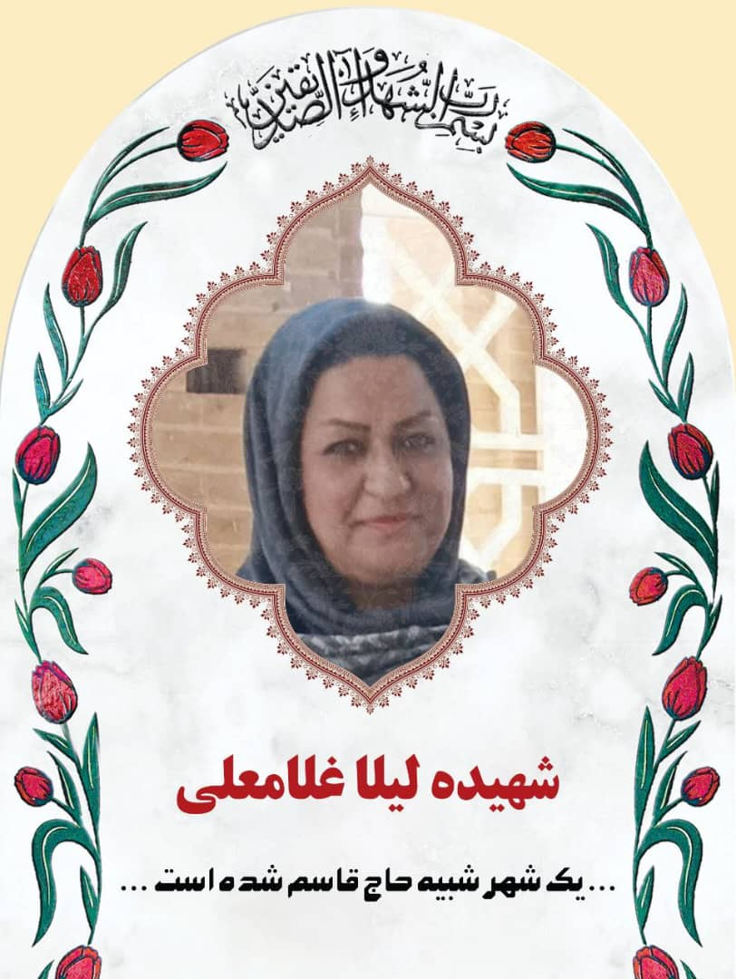

است.» آرون دیوید میلر، دیپلمات سابق آمریکایی که به چند وزیر امورخارجه آمریکا درباره خاورمیانه مشاوره می‌داد، نیز گفت: «در زمانی که روابط آمریکا و چین در پایین‌ترین حد خود قرار دارد و تنش‌های آمریکا و ایران درحال افزایش است، محمد بن‌سلمان توافقی را انجام می‌دهد که به تهران ارج بیشتری می‌نهد که این یک دهن‌کجی به بایدن و حرکتی عملی در جهت منافع عربستان است»
این تصویر شکست‌خورده از عربستان برای بن‌سلمان قابل تحمل نیست؛ به همین دلیل عربستان سعی می‌کند به هر شکل که می‌تواند، این تصویر را از خود تغییر دهد؛ اینها را بگذارید کنار استقبال سوریه و یمن از چنین توافقی. استقبال این دو کشور از این توافق همین پیام را تقویت می‌کند. محمد عبدالسلام، رئیس هیأت مذاکره‌کننده صنعا با انتشار توییتی نوشت: «منطقه نیازمند بازگشت روابط طبیعی بین کشورهای خود است تا امت اسلامی بتواند امنیت خود را که در نتیجه مداخلات خارجی از دست داده است، به‌دست بیاورد.» این استقبال از مذاکرات که مسئولان آمریکا معتقد بودند مرتبط با ماجرای یمن است، معنای خاصی داشت؛ معنای آن موضع ضعف عربستان در مذاکرات بود.»
موضع‌گیری تحلیلگران عرب منطقه نیز با این معنای مخابره شده به ذهنیت کل دنیا همراهی می‌کند. دلیل این برداشت افکارعمومی روشن است؛ ایران در مواضع راهبردی خود چرخشی نداشته و این عربستان بوده که چرخش روشن در راهبردهای خود نشان داده و این یعنی یک شکست راهبردی. توجه کنید به سخنان پرکنایه عبدالباری عطوان، تحلیلگر برجسته جهان عرب و سردبیر روزنامه فرامنطقه‌ای رأی‌الیوم که می‌گوید: «عربستان‌سعودی از خلال این توافق، می‌تواند صدها میلیارد دلار را برای خود پس‌انداز کند و از آن برای تقویت قدرت خود و تأمین مالی پروژه‌های آینده که می‌خواهد از خلال آنها تبدیل به یک قدرت مالی و اقتصادی و شاید نظامی شود، استفاده و منابع درآمد خود را متعدد کند و وابستگی به نفت را کاهش دهد». بنابراین «شکست اراده راهبردی غرب در منطقه آن هم نه فقط در میدان، بلکه نزد افکار عمومی» مهمترین دلیل بر این رفتار عربستان محسوب می گردد.
ریاض باید درک کند که مشکلات اساسی دارد و نیازمند راه حل اساسی است. از زمان انقلاب اسلامی 1357 ایران تاکنون عربستان تلاش کرده با هزینه ایران جایگاه ژئوپلیتیک خود را افزایش دهد. عربستان تا کنون برای فرار از واقعیت ها برای حل مشکلات خود ساخته اش همیشه یک راه حل ارائه کرد و آن هم «سرزنش ایران» بوده است. ریاض بسیار فراتر از ظرفیت خود دست درازی کرده است. در سوریه و بحرین و یمن دخالت کرده، از گروه های تروریستی حمایت کرده، واقعیت این است که عربستان یک قدرت منطقهای شکست خورده است که در صورت استمرار سیاست های سنتی اش، دیر یا زود فرو خواهد پاشید.

13
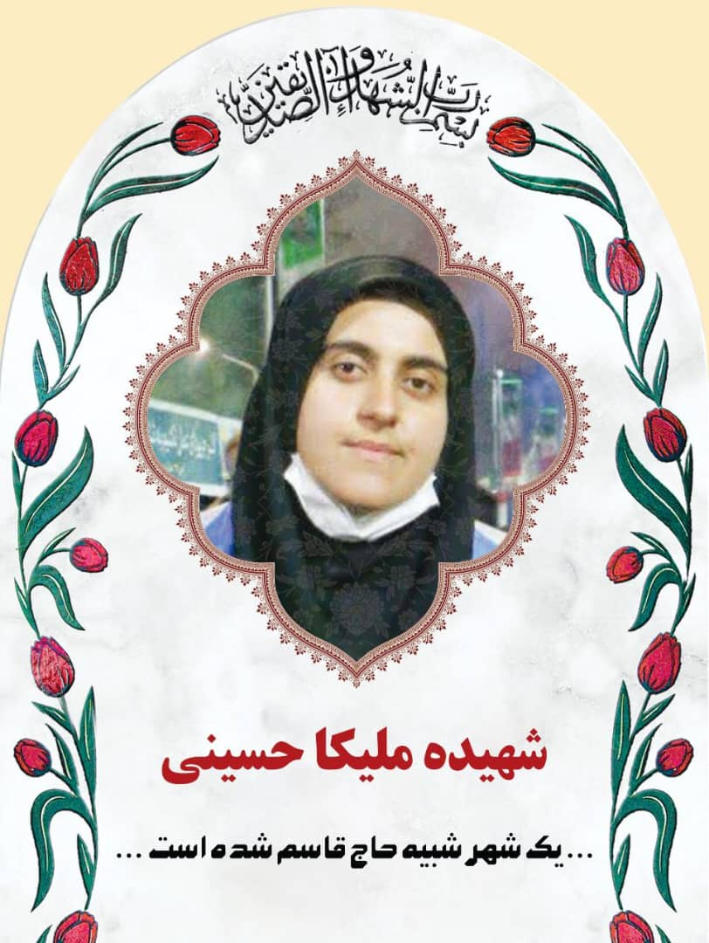

2-2- شهادت سردار سلیمانی نشانه ای از حمایت از داعش توسط آمریکا
اصطلاح «خاورمیانه جدید» در ژوئن سال ۲۰۰۶ توسط کاندولیزا رایس، وزیر امور خارجه آمریکا، در تل‌آویو به‌جای واژه قدیمی‌تر «خاورمیانه بزرگ» مطرح شد و علت آن هم این بود که بعد از حوادث یازده سپتامبر، حوزه‌های مختلفی در منطقه غرب آسیا درگیر جنگ و کشمکش شدند، در نتیجه طرح بالکانیزه‌کردن و شکل‌گیری کشورهای موزائیکی در منطقه خاورمیانه از سوی آنها دنبال شد. شاید جهان از طرحهای اجرائی آمریکا در این بخش از دنیا بی اطلاع باشد ولی آنچه مسلم است، این پلنها بدون درنظر گرفتن ورود اشخاص بزرگی چون سردار سلیمانی تدوین شده بود. امریکا ادعای برقراری صلح در خاورمیانه را دارد و در این مسیر گروههای تکفیری را ساخته و حمایت میکند و با مدافعان ملتها در قبال تروریسم، مستقیما میجنگد و در آخرین تلاش خود شهادت بزرگترین دشمن ناآرامیهای خاورمیانه را هدف قرار داده است و ادعاهای خود را تکرار می نماید.
این موضوع عکس آن چیزی است که آمریکا ادعا می‌کند، آمریکا توسط وزارت خارجه خود بارها مدعی شده است که آمده تا منطقه را از تروریسم رهایی ببخشد. هر کس اظهارات و خبرهای ضد و نقیض کاخ سفید را دنبال کند متوجه خواهد شد که داعش کاملاً دست‌پرورده سازمان اطلاعات آمریکا است. با هدف قرار دادن شهید سلیمانی و حاج ابومهدی المهندس به‌وضوح نشان داده شد که آمریکا تا چه‌اندازه از اقدامات حاج قاسم سلیمانی و ابومهدی المهندس خشمگین شده بود.
این فرمانده که در سن 62 سالگی درگذشت، در اکثریت بیش از 20 سال فعالیت خود در راس نیروی قدس ایران - شاخه عملیات خارجی نیروهای زبده شبه نظامی سپاه پاسداران انقلاب اسلامی - عمدتاً در سایه عمل کرد. اما در سال‌های اخیر او به یک چهره مشهور و چهره نفوذ گسترده ایران در سراسر خاورمیانه تبدیل شده است. او به عنوان مغز متفکر شبکه گسترده نیابتی جمهوری اسلامی از عراق و لبنان تا سوریه، یمن و افغانستان شناخته می شد. و قدرت منحصربه‌فردی که سلیمانی برای شکل‌دهی به سیاست خارجی ایران و انجام اقدامات تهاجمی پنهان داشت - آنچه دولت ترامپ آن را «فعالیت بدخواهانه» علیه منافع و متحدان منطقه‌ای آمریکا می‌نامد - او را به عنوان یک عامل نظامی و اطلاعاتی در منطقه بی‌نظیر ساخت. نایتز می گوید «قاسم سلیمانی یک شخصیت منحصر به فرد است. ما کسی مثل او را در آمریکا نداریم و چون او باتجربه، توانا بود و اعتماد کامل رهبر ایران را داشت، توانمندی و اعتبار خود را بیش از حد در یک مرد متمرکز کردند. برخی از کارشناسان امنیتی بر این باورند که این ترور مهم‌ترین قتل در تاریخ ایالات متحده است - چارلز لیستر، یکی از اعضای مؤسسه خاورمیانه، معتقد است: نمی توان پیامدهای ژئوپلیتیکی این موضوع را دست کم گرفت. تحلیلگران منطقه ای، سلیمانی را پس از آیت الله علی خامنه ای، رهبر

14
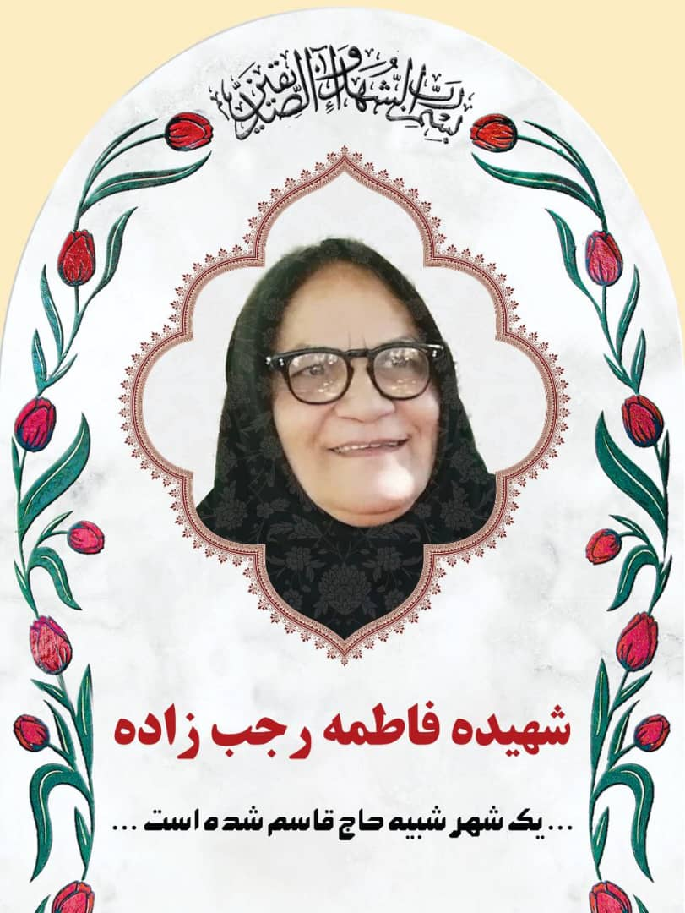

ایران، دومین رهبر قدرتمند ایران می دانستند. وزارت امور خارجه آمریکا فاش کرد که عملیات او در داخل عراق از سال 2003 منجر به کشته شدن بیش از 600 پرسنل آمریکایی شد.
فیلیپ اسمیت، کارشناس نظامی‌گرایی اسلام‌گرای شیعه و عضو ارشد مؤسسه واشنگتن، به سی‌ان‌بی‌سی گفت: «من می‌توانم استدلال کنم که این بزرگ‌ترین حمله‌ای است که ایالات متحده تاکنون در آن انجام داده است. «این برای تاریخ خاورمیانه بسیار بزرگ است»
به گفته مقامات، پس از سرنگونی پهپاد آمریکایی توسط ایران در ژوئن، جان بولتون، مشاور امنیت ملی ترامپ در آن زمان، از ترامپ خواست تا با امضای عملیات کشتن سلیمانی، انتقام بگیرد. به گفته مقامات، مایک پمپئو، وزیر امور خارجه آمریکا نیز از ترامپ خواست تا مجوز ترور را صادر کند. اما ترامپ این ایده را رد کرد و گفت تنها در صورتی این اقدام را انجام خواهد داد که ایران از خط قرمز او یعنی کشتن یک آمریکایی عبور کند. به گفته شخصی که در جریان این بحث قرار گرفته است، پیام رئیس جمهور این بود که "این فقط در صورت ضربه زدن به آمریکایی ها روی میز است."
دخالت فرا منطقه‌ای آمریکا و نقش منطقه‌ای رژیم صهیونیستی دقیقاً بر خلاف صلح‌طلبی و تنش‌زدایی بوده و این مسئله اکنون بیش‌ازپیش افشا شده است. با کاهش نفوذ واشینگتن در خاورمیانه، کشورهای سراسر منطقه به سمت سازش، آشتی، و مذاکرات صلح پیش می‌روند و روایت آمریکا را که می‌خواهد نقش خود را به عنوان یک عامل ثبات و حامی دموکراسی به تصویر بکشد، زیر سؤال می‌برند. جایگاه غرب در میان متحدان باسابقه‌اش در خاورمیانه، تحت رهبری جو بایدن، رئیس‌جمهور آمریکا، دچار یک تنزل چشم‌گیر شده است.
رئیس‌جمهور روسیه، ولادیمیر پوتین، در یک سخنرانی در سال 2023 اشاره کرد: فقط به خاورمیانه نگاه کنید. ایالات متحده بیش از سه دهه است که منطقه را به تنهایی اداره می‌کند، "رهبری" اش چه نتیجه ای داده است؟ ما در عراق، سوریه، سودان و یمن جنگ‌های ویران‌کننده می‌بینیم. لبنان در وضعیتی بحرانی است، لیبی در آشوب و بی‌نظمی است و مصر در مسیر فروپاشی حرکت می‌کند. گروه‌های تروریستی در هم تنیده شده و دهشت را در چندین قاره جهان انتشار می دهند این همان چیزی است که به دست می‌آورید وقتی اجازه می‌دهید واشنگتن همه چیز را اداره کند. نیت‌ آنها هر چه باشد، رهبران ایالات متحده مکررا به ما نشان داده‌اند که خرد و واقع بینی لازم برای تحقق نتایج مثبت را ندارند، حتی برای خودشان." این گونه از موضعگیری های آمریکا را نمیتوان هیچگاه مثبت و سازنده ارزیابی کرد. چه اینکه آمریکا به شهادت سردار سلیمانی اثبات کرد که نه تنها توجهی به خواست ملتها ندارد بلکه حتی با همپیمانهای خود نیز
15
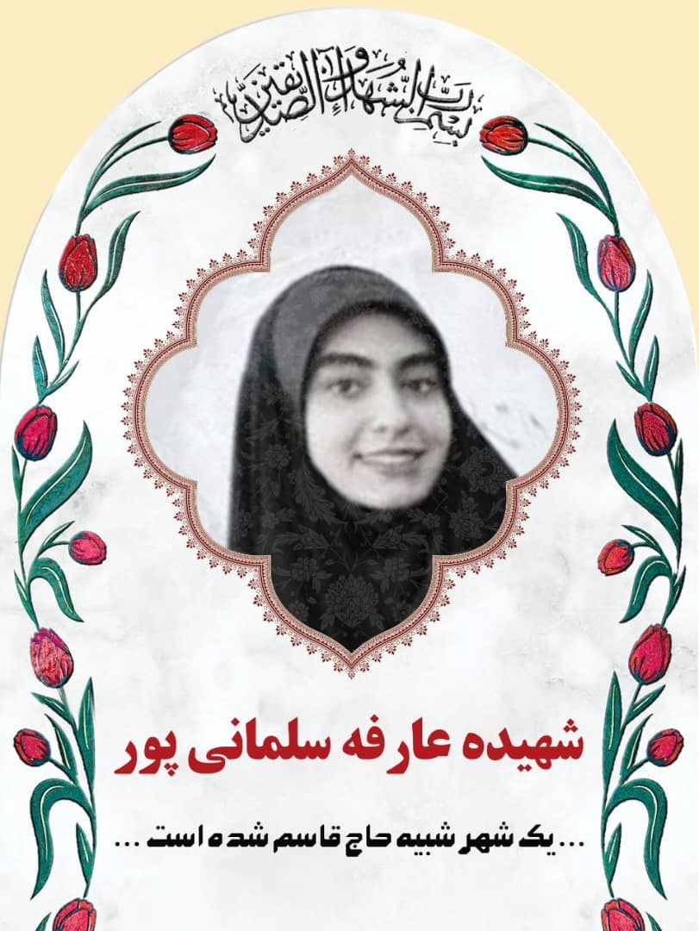

هماهنگی ندارد و یکه تازی را در ایجاد نحولات جهانی پیشه قرار داده است و آنچه برجای مانده، چیزی جز ناامنی برای بشریت نیست. این است آیین استکبار و در مقابل مکتب و ایدئولوژی سلیمانی است که میتواند اثرگذار بر احترام به اصل حاکمیت و تحقق حقوق بشری در مسیر تعالی انسان باشد. نهادهای بین المللی نیز در این مسیر به فراخور مطالبات استکبارگران و قدرتهای جهانی، اقدام به حمایت از این اقدامات کردهاند، گویا صلح و امنیت همان چیزی است که در سخنان سران آمریکا دیده میشود.

نقض قواعد حقوق بین الملل در شهادت سردار سلیمانی
اصول و مقرات حاکم بر نظم بینالمللی هرچند در مقایسه با مقررات داخلی کشورها، به حدی از بلوغ و کمال نرسیده است که بتوان آن را تامینکنندهی صلح جهانی دانست و حکومتها و تابعان حقوق بینالملل را ملزم به اطاعت از ان قلمداد کرد. ولی برخی از اصول حقوق بینالمللی در جایگاه قواعد امره و عرف بینالمللی و گاه مقررات مورد پذیرش اکثریت کشورها، در مقام قوانین داخلی میتواند لازمالاجرا باشد.
جنایت بزرگ ترور شهید سلیمانی به جهت نقض اصول عامه حقوق بین الملل و ابعاد حقوق بشری در دادگاه مختلف قابل پیگیری قضائی است. نیز ضمن تبیین خدمات شهید سلیمانی در همکاری با دستگاه دیپلماسی عنوان داشت که ترور شهید سلیمانی اقدامی خلاف حقوق بینالملل و نقض منشور ملل متحد است. حملهي مسلحانهي نيروهاي نظامي امريكا در سوم ژانويه و به شهادت رساندن سردارسليماني و همراهانش به هيچ وجه در چارچوب موازين حقوق بينالملل حاكم بر استفاده از زور قابل توجيه و دفاع نبوده و به قطع و يقين مصداق استفاده غيرقانوني و خودسرانه از زور به شمار ميرود. اين نوع رفتارهاي خاص گرايانه و قانون شكنانهي دولت امريكا اگر اجازه داده شود، آن گونه كه رابرت کاگن، مفسر محافظه كار حقوق بينالملل در بارهي كناره گيري امريكا از اجراي حقوق بين الملل سوگمندانه هشدار داده است، بينظمي نُرم رايج جهان خواهد شد و جنگل را باز توليد خواهد كرد.
مهمترین اصولی که در این عرصه میتواند نقض شده باشد از این قرار است:

3-1- نقض اصل منع توسل به زور
بند 4 ماده 2 منشور ملل متحد بیان می دارد که : همه ي اعضاء بايد در روابط بين المللي خود از تهديد و استفاده از زور عليه تمامیت ارضي يا استقلال سياسي هر دولت ديگر و يا به هر نحو مغاير با اهداف ملل
16
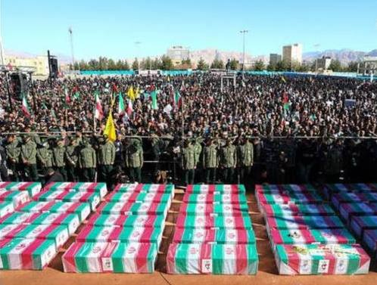

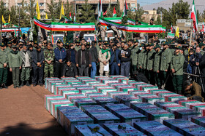

متحد خودداري كنند. دو استثناء در این خصوص وجود دارد که مربوط به مواد 42 و 51 منشور است. کشورهایی مثل امریکا و برخی دیگر از مدعیان صلح جهانی، تنها شیوهی اجرای صلح در جهان را توسل به زور، اقدام نظامی، ترور و کشتار میدانند. این در حالی است که هر گونه عمل متقابل یا هر نوع جنگ خارج از دیدگاههای این گروه از حکومتها میتواند نقض اصول حقوق بینالملل بشردوستانه، تهدید علیه صلح جهانی و دیگر اصول حقوق بینالملل باشد.
یکی از چالش‌های مهم حقوق بین‌الملل حاکم بر توسل به زور مربوط به چگونگی تفسیر و اجرای موارد استثنایی است که در کنار اصل منع استفاده یا تهدید به استفاده از زور پذیرفته شده است. ایالات متحده امریکا سعی داشته است با تفسیری موسع از مفهوم دفاع مشروع دامنه این استثنا را تعمیم داده و علاوه بر توسل به زور در پاسخ به حمله مسلحانه قبلی، استفاده از زور در صورت حمله قطعی قریب‌الوقوع و حتی در فرض وجود احتمال یا پیش‌بینی حمله نظامی در آینده را موجه جلوه دهد. توجیهات ارائه شده از سوی ایالات متحده در فاجعه‌ی ترور سردار سلیمانی یکی از مصادیق این رویکرد افراطی امریکا در تعمیم دامنه استثنای توسل به زور در مقام دفاع از خود یا به اصطلاح دفاع مشروع بوده است.
عملیات نظامی امریکا در سوم ژانویه 2020 و ترور سردار سلیمانی، فرمانده عالی سپاه قدس جمهوری اسلامی ایران و ابومهدی المهندس از جهات مختلف فاقد عنصر مشروعیت بوده و موجب مسئولیت بین‌المللی دولت ایالات متحده امریکا و مسئولیت کیفری عوامل دخیل در این عملیات گردیده است. این حمله از منظر قواعد بین‌المللی حاکم بر توسل به زور بنا به دلایل متعدد اقدامی غیر قانونی و نامشروع تلقی می‌گردد.
- این که ناقض اصل منع توسل به زور به نحو مقرر در منشور ملل متحد بوده و امکان توجیه آن براساس هر یک از استثناهای پذیرفته شده در منشور منتفی است. روشن است که تهاجم نظامی یاد شده مستند به هیچ تصمیمی از سوی شورای امنیت ملل متحد نبوده و چنین ادعایی هم از سوی هیچیک از مقامات امریکایی مطرح نشده است. مسلماً امريكا قرباني حمله مسلحانه اي كه مستقيما يا تحت كنترل ايران واقع شده باشد، نبوده است و مقامات رسمي امريكا هرگز دليل و مدركي دال بر چنين موضوعي ارائه نكرده اند.
- حمله نظامی امریکا فاقد شرایط لازم برای توصیف در قالب دفاع مشروع بوده است، زیرا به این منظور امریکا باید اثبات می‌کرد که قربانی یک حمله سابق منتسب به ایران بوده است که یا دست کم با حمله قطعی قریب‌الوقوع از سوی ایران مواجه بوده است. در واقع، نخستين شرطي كه براي تحقق دفاع مشروع لازم است وجود «حمله مسلحانه» است. اصطلاح حمله مسلحانه مفهومي كليدي در ماده 51 تلقي ميشود. تفسير اين اصطلاح توسل به زور را توجيه ميكند. هرچه تعريف روشن و مشخص تري از اين

17
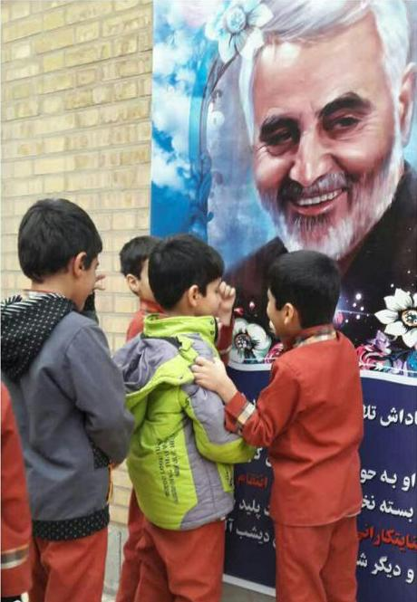

- اصطلاح ارائه شود تلاش كشورها براي توجيه كاربرد غيرقانوني زور كمتر شده و يا خنثي می شود. در حالیکه حمله امریکا نه مسبوق به حمله نظامی قابل انتساب به ایران بوده است و نه ادعای حمله‌ی قطعی و قریب‌الوقوع ایران علیه امریکا به اثبات رسیده است که بتواند دفاع مشروع پیش‌دستانه را توجیه کند.
- ادعای وجود طرح و برنامه دشمن و پیش‌بینی حمله نظامی در آینده، برای توجیه دفاع پیش‌گیرانه، نه نسبتی با قواعد وموازین حقوقی ناظر به توسل به زور دارد، نه مورد تایید رویه قضایی بین‌المللی بوده و نه از هیچ‌گونه حمایت دکترین حقوقی برخوردار است. در گزارش رسمي ارائه شده به كنگره ي امريكا، اظهارات و ادعاهاي مقامات دولت ترامپ با چالش ها و ترديدهاي جدي مواجه شده است. در اين گزارش از جمله آمده است كه مقامات دولتي مدعي شده اند كه سليماني در حال طراحي حمله اي قريب الوقوع و قطعي بوده كه جان امريكايي ها را به خطر مي انداخته است، اما مدارك و شواهد محرمانه ي ارائه شده از سوي شماري از اعضاي كنگره صريحا و رسما مورد انكار واقع شده است. در فراز ديگري از اين گزارش آمده است كه ترامپ در مصاحبه اي در 10 ژانويه 2020 اظهار داشت: براين باور بوده كه سليماني در حال طراحي حملات گسترده به چهار سفارتخانه ي امريكا بوده، حال آن كه وزير دفاع در 12ژانويه گفت گزارش مشخصي حاكي از وجود چنين تهديدي را نديده است.
- صلح جهانی مقولهای نیست که بتوان برای آن یک متولی قائل شد و هر ابزاری را برای دستیابی به آن توجیه کرد. در این شرایط است که دیدگاه جهانی به سمت نفی حقوق بینالملل و ابزاری شدن صلح جهانی گرایش خواهد یافت و تنشهای بیشتر و درگیرهای عمیقتری در این حوزه میتواند ناشی از این مسئله گردد. اقدام امریکا در به شهادت رساندن سردار سلیمانی، نقطهی آغازی بر تنشهای بیشتر در منطقه و تهدیدی مسلم برای صلح جهانی به جهت توسل به زور محسوب میگردد.

3-2- نقض اصل منع تجاوز
مجمع عمومى سازمان ملل متّحد در سال 1974 قطعنامه شماره 3314 را، تحت عنوان «قطعنامه تعریف تجاوز» به اتفاق آراء (اجماع) تصویب کرد. در این قطعنامه، تجاوز عبارت است از به کارگیرى زور به صورت مسلّحانه توسط یک دولت علیه حاکمیت یا تمامیت ارضى یا استقلال سیاسى دولت دیگر یا به هر نحو دیگر که با اهداف سازمان ملل متّحد ناسازگار باشد. مطابق با این تعریف، ورود آمریکا به خاک عراق، اقدام به انهدام خودروی مستشاران نظامی در پایتخت و در یکی از مهمترین مکانهای استراتژیک یعنی فرودگاه، مصداق بارزی از تجاوز محسوب میگردد.
18
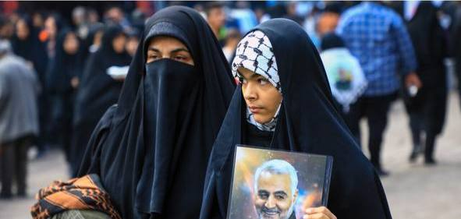

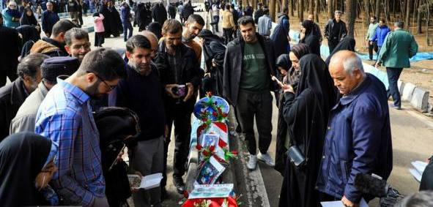

ماهیت حقوقی این گونه اعمال نامشروع، نمیتواند در حد قتل فرا قضایی و نقض حق حیات فرد یا افرادی پایین بیاید. حتی نمیتوان آن را صرفا مغایر با برخی تعهدات قراردادی دانست. بلکه حمله نظامی امریکا مصداق جرم تجاوز علیه دولت عراق بوده است، زیرا استفاده از نیروی مسلح مغایر با شروط مقرر در توافقنامه امنیتی به تصریح اعلامیه تعریف تجاوز و اساسنامه رم از مصادیق تجاوز به شمار رفته است و این موضوع مورد استناد مقامات رسمی عراق نیز واقع شده است. همچنین توصیف حمله نظامی امریکا در ترور سردار سلیمانی به عنوان تجاوز علیه ایران نیز خالی از وجاهت نیست زیرا همان‌گونه که از ادبیات مقامات امریکایی هم برمی‌آید، اقدام نیروهای امریکایی حمله علیه ایران بوده است، از طرفی وفق مفاد اعلامیه تعریف تجاوز و ماده (8) مکرر اساسنامه رم، حمله به نیروهای نظامی یک کشور در صورت برخورداری از شدت کافی مصداق تجاوز خواهد بود و از آنجا که معیار شدت صرفا ناظر به ابعاد مکانی و زمانی حمله نبوده و می‌تواند به لحاظ آثار و پی‌آمدها نیز واجد شدت کافی به نظر برسد، صدق تجاوز علیه ایران به دور از منطق حقوقی نیست.
در نوامبر 2008 موافقتنامه امنيتي ميان جمهوري عراق و ايالات متحده امريكا مورد قبول پارلمان عراق قرار گرفت كه مقرر ميداشت سربازان امريكايي تا پايان سال 2011 عراق را ترك خواهند كرد. با اين توافقنامه فرآيند پايان اشغال غيرقانوني عراق توسط نيروهاي نظامي امريكا آغاز گرديد. اشغالي كه به بهانه وجود سلاح هاي كشتار جمعي در عراق آغاز شد، سلاح هايي كه به گفته ي ريچارد باتلر و البته آن گونه كه همه ميدانند هرگز يافت نشد. به اين ترتيب، وضعيت اشغال عراق كه بيش از 5 سال به طول انجاميد، با انعقاد توافقنامه امنيتي دوجانبه ميان جمهوري عراق و ايالات متحده امريكا راجع به خروج نيروهاي امريكايي از عراق و ساماندهي فعاليتهاي آنها طي دوره حضور موقت در اين كشور، به اختصار «توافقنامه وضعيت نيروها» موسوم به سوفا رو به پايان نهاد.
در بند2 این توافقنامه بیان شده است که: هر عمليات نظامي بايد با موافقت دولت عراق و هماهنگي كامل با نيروهاي عراقي انجام شود. توافقنامه، تاسيس يك كميته هماهنگي عمليات نظامي مشترك را پيش بيني كرده كه بر هماهنگي عمليات نظامي نظارت ميكند. (بند 2ماده 4 )شرط ديگري كه مقررشده اين است كه هرگونه عمليات نظامي نبايد خدشه اي به حاكميت و منافع ملي عراق، آنگونه كه دولت عراق تعريف ميكند، وارد سازد و نيروهاي امريكايي بايد قوانين، عرفها و سنتهاي عراق را محترم بشمارند.( بند 3 ماده4 .( بند 1 (27) توافقنامهي امنيتي، لزوم همكاريهاي راهبردي را در مورد هرگونه تهديد داخلي يا خارجي و يا تجاوز عليه عراق مقرر داشته و بيان ميكند كه ايالات متحده امريكا بايد اقدامات مقتضي از جمله تدابير ديپلماتيك، اقتصادي يا نظامي را براي دفع تهديدها به كار گيرد. مع ذلك، مجاز نيست كه از سرزمين
19
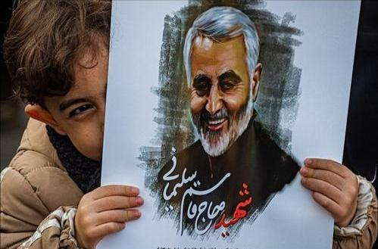

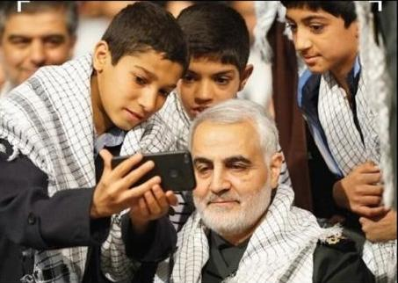

عراق براي حمله به هيچ كشور ديگري استفاده كند. در عين حال، مطابق بند (5 ) ماده 4 در تمامي اين توافقنامه حق طرفين براي دفاع از خود محفوظ شناخته شده است.
تامل در مفاد اعلاميه تعريف تجاوز ميتواند اين نظر را تقويت كند كه از آن جا كه نيروهاي مسلح نماد حاكميت يك كشور هستند، ميتوان گفت حمله مسلحانه ابتدايي به نيروهاي نظامي در صورت برخورداري از شدت كافي به منزله حمله عليه دولت متبوع آنها خواهد بود. ماده 1 اعلاميه، تجاوز را چنين تعريف كرده است: «تجاوز عبارت است از استفاده از نيروهاي مسلح توسط يك دولت عليه حاكميت، تمامت سرزميني يا استقلال سياسي دولت ديگر، يا به هر نحو ديگري كه با منشور ملل متحد، آنگونه كه در اين اعلاميه مقرر شده، ناسازگار باشد». بعد در ماده 2 تصريح ميكند كه «استفاده ابتدايي از نيروي مسلح توسط يك دولت مغاير با منشور بدواً حكايت از يك عمل تجاوز دارد، گرچه ممكن است شوراي امنيت در تفسير منشور نتيجه بگيرد كه تشخيص وقوع تجاوز در پرتو شرايط ذي ربط ديگر از جمله عدم كفايت شدت عمليات يا پيامدهاي آن، موجه نخواهد بود» بنابراين ميتوان نتيجه گرفت كه مطابق مفاد اعلاميه، هرگونه استفاده ابتدايي از نيروهاي مسلح در مغايرت با منشور ملل متحد، در صورت شدت كافي عمليات يا آثار و پيامدهايش، مصداق تجاوز است.
تمامی این نقضها نسبت به قواعد حقوق بینالملل و همچنین تعهدات قراردادی میان طرفین، تحت عناوین مختلف و با توسل به کنوانسیونهای جهانی قابل شناسایی بوده و میتواند توجیه شود. هیچ مقررهای در حقوق بینالملل نمیتوان یافت که بر اساس آن، عمل سران امریکا در شهادت سردار سلیمانی منطبق با آن باشد. هرآنچه در توجیه این موضوع عنوان شده است، صرفا بهانهگیری است و هر آنچه در تحلیل این مسئله از سوی مرتکبان بیان گردیده است، تلاشی در جهت موجه ساختن این جنایت است. مطمئنا تاریخ به اثبات خواهد رساند که این حادثه بزرگترین تهدید علیه صلح جهانی بوده و مانعی بزرگ در جهت تکامل و بلوغ حقوق بینالملل محسوب میشود.

واکنش به شهادت سردار سلمیانی
در واکنش به این اقدام اسرائیل شاید بتوان این بیانیه ی رهبری را سرفصلی بر واکنشهای آتی دانست، ایشان در اولین ساعات این حادثه بیان کردند:
سردار بزرگ و پرافتخار اسلام آسمانی شد. دیشب ارواح طیبه‌ی شهیدان، روح مطهر قاسم سلیمانی را در آغوش گرفتند. سالها مجاهدت مخلصانه و شجاعانه در میدانهای مبارزه با شیاطین و اشرار عالم، و سالها آرزوی شهادت در راه خدا، سرانجام سلیمانی عزیز را به این مقام والا رسانید و خون پاک او به دست شقی‌ترین آحاد بشر بر زمین ریخت. این شهادت بزرگ را به پیشگاه حضرت بقیة‌الله ارواحنا فداه و به روح مطهر خود او تبریک و به ملت ایران تسلیت عرض میکنم. او نمونه‌ی برجسته‌ای از تربیت‌شدگان اسلام و
20
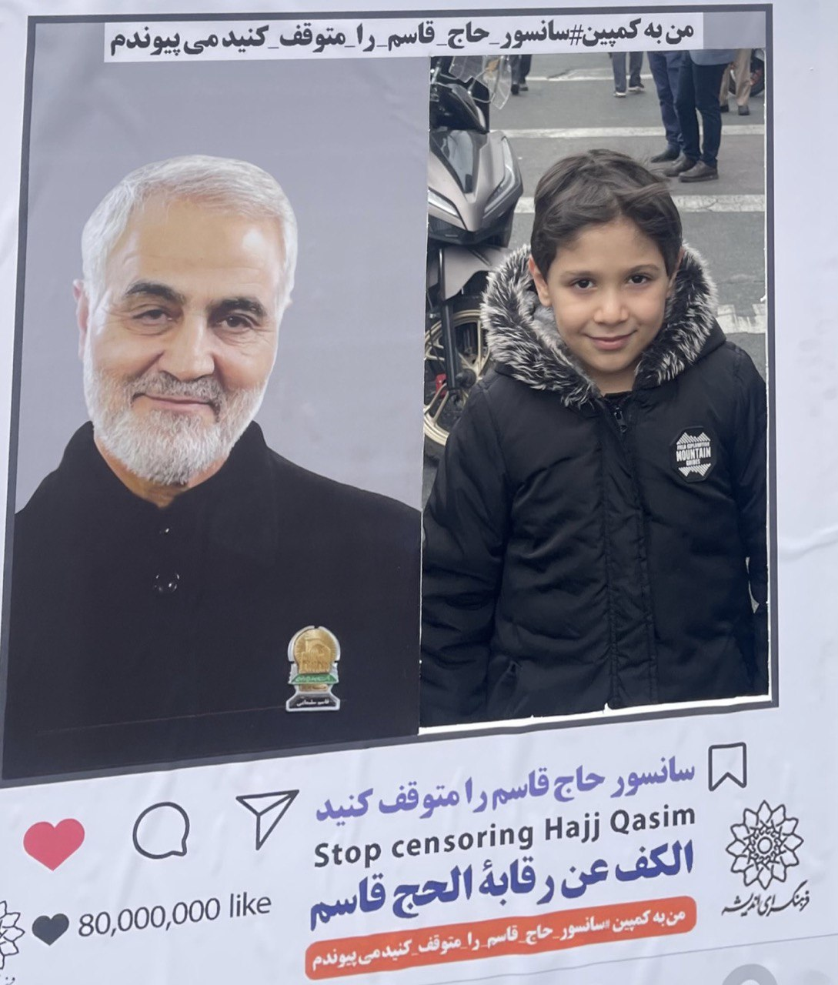

مکتب امام خمینی بود، او همه‌ی عمر خود را به جهاد در راه خدا گذرانید. شهادت پاداش تلاش بی‌وقفه‌ی او در همه‌ی این سالیان بود، با رفتن او به حول و قوه‌ی الهی کار او و راه او متوقف و بسته نخواهد شد، ولی انتقام سختی در انتظار جنایتکارانی است که دست پلید خود را به خون او و دیگر شهدای حادثه‌ی دیشب آلودند. شهید سلیمانی چهره‌ی بین‌المللی مقاومت است و همه‌ی دلبستگان مقاومت خونخواه اویند. همه‌ی دوستان -‌ و نیز همه‌ی دشمنان – بدانند خط جهاد مقاومت با انگیزه‌ی مضاعف ادامه خواهد یافت و پیروزی قطعی در انتظار مجاهدان این راه مبارک است، فقدان سردار فداکار و عزیز ما تلخ است ولی ادامه مبارزه و دست یافتن به پیروزی نهایی کام قاتلان و جنایتکاران را تلخ‌تر خواهد کرد. ملت ایران یاد و نام شهید عالی مقام سردار سپهبد قاسم سلیمانی و شهدای همراه او بویژه مجاهد بزرگ اسلام جناب آقای ابومهدی المهندس را بزرگ خواهد داشت.

4-1- اقدامات حقوقی داخلی در خصوص شهادت سردار سلیمانی
پس از ترور شهید حاج قاسم سلیمانی توسط ایالات متحده آمریکا، در سوم ژانویه 2020، مسالهای که میان حقوقدانان ایرانی و بین المللی از همان ابتدا مطرح شد، واکنش حقوقی دولت جمهوری اسلامی ایران به این واقعه بود. این سئوال اساسی در اذهان شکل گرفت که چه واکنش حقوقی برای مقابله با اقدام غیر قانونی ایالات متحده باید یا میتواند صورت پذیرد؟ در این راستا دیدگاهها، نظرات و راهکارهای متعددی از سوی حقوقدانان ملی و بین المللی مطرح گردید. شکایت در مراجع قضایی بین المللی، طرح مسئولیت جزایی عاملان، دفاع مشروع، اقدام تلافی جویانه و عمل متقابل، طرح مسئولیت بین المللی دولت آمریکا در دیوان بین المللی دادگستری، طرح شکایت در محاکم داخلی و پیگیریهای حقوق بشری جهت محکومیت آمریکا در زمره مهمترین این راهکارها بودند.
اقدامات حقوقی صورت گرفته در این عرصه عبارتند از:

4-1-1- دادخواست مطالبه ی خسارت
نخستین جلسه دادگاه رسیدگی به مطالبه خسارت مادی و معنوی و تنبیهی ناشی از شهادت سردار شهید حاج قاسم سلیمانی همزمان با دومین سالروز شهادت سردار دل‌ها برگزار شد. در این جلسه دادگاه که در شعبه ۵۵ دادگاه عمومی حقوقی تهران با حضور رسانه ها به صورت علنی برگزار شد، رئیس شعبه ۵۵ دادگاه عمومی حقوقی تهران گفت: ٨۵ میلیون ایرانی داغدیده سردار شهید حاج قاسم سلیمانی هستند و همه مردم ایران امکان تحویل دادخواست به شعبه ۵۵ دادگاه حقوقی تهران که طبق قانون از صلاحیت جهانی برای رسیدگی به دعاوی علیه دولت‌های خارجی برخوردار است را دارند. در پی دادخواهی ۳۳۱۸ از
21
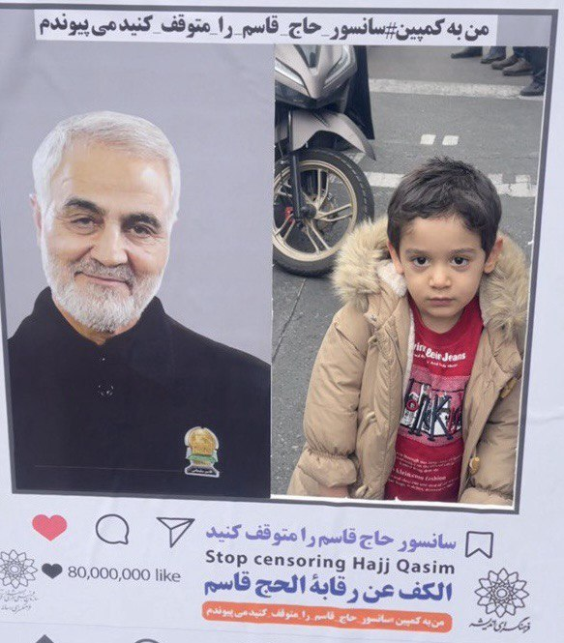

هموطنان از سراسر کشور، دادگاه رسیدگی به پرونده مطالبه خسارت مادی، معنوی و تنبیهی ناشی از شهادت سردار شهید حاج قاسم سلیمانی در شعبه ۵۵ دادگاه عمومی و حقوقی تهران (شعبه ویژه رسیدگی کننده به دعاوی بین‌المللی) مورد رسیدگی قرار گرفت و پس از برگزاری سه جلسه رسیدگی علنی، دادگاه رأی به محکومیت دولت آمریکا در این را پرونده صادر کرد.
براساس حکم دادگاه که ۱۵ آذر 1402 منتشر شد، هر یک از خواندگان پرونده به نحو تضامنی به پرداخت پنج میلیون دلار به ازای هر خواهان مجموعا ۱۶ میلیارد و ۵۹۰ میلیون دلار معادل ۸۲۶ هزار و ۱۸۲ میلیارد تومان از باب خسارت مادی و معنوی وارده محکوم شدند. همچنین دادگاه با توجه به قانون صلاحیت محاکم دادگستری جمهوری اسلامی ایران برای رسیدگی به دعاوی مدنی علیه دولت‌های خارجی از باب تنبیه رفتار خواندگان و جلوگیری از تکرار آن در آینده به دلیل اینکه اقدام آن‌ها در به شهادت رساندن سردار شهید حاج قاسم سلیمانی مصداق بارز نقض حقوق بشر است، حکم به پرداخت غرامت تنبیهی به نحو تضامنی به میزان ۲ برابر خسارت مادی و معنوی وارده به میزان ۱۰ میلیون دلار برای هر یک از خواهان پرونده، مجموعا به میزان ۳۳ میلیارد و ۱۸۰ میلیون دلار معادل یک میلیون و ۶۵۲ هزار و ۳۶۶ میلیارد تومان داد. در این پرونده خواندگان در مجموع به پرداخت ۴۹ میلیارد و ۷۷۰ میلیون دلار محکوم شده است که این مبلغ از باب مبلغ ریالی معادل با پرداخت خسارت تاخیر تادیه از تاریخ صدور رأی تا روز اجرای رأی همراه خواهد بود. همچنین دادگاه، دولت آمریکا و دیگر خواندگان پرونده را محکوم به عذرخواهی رسمی از خواهان‌های و درج در یکی از جراید کثیرالانتشار محکوم کرده است.
همچنین به موجب ماده 3 قانون الزام دولت به پيگيري جبران خسارات ناشي از اقدامات و جنايات آمريكا عليه ايران و اتباع ايراني «مصوب سال 1395» دولت را مكلف به تعقيب اجراي تصميمات مراجع صالح به نفع جمهوري اسلامي ايران در كشورهاي ثالثي كه اموالي از ايالات متحده در آنها وجود دارد نمود...» اين ترتيب ميتوان با كمك كشورهاي خارجي كه در ضمن معاهداتي با كشور ايران متعهد به شناسايي و اجراي احكام صادره از محاكم ايران هستند، اموال دولت آمريكا يا مقامات آمريكايي را توقيف نمود.

22
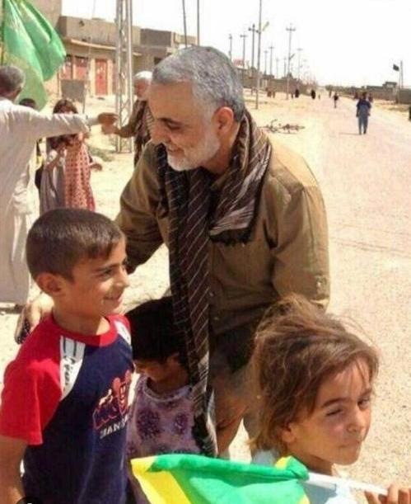

4-1-2- شکایت کیفری از عاملان شهادت سردار سلیمانی
در بعد كيفري رسيدگي به اين حادثه نيز، اعمال صلاحيت قضايي محاكم ايران را مي توان بر اساس اصل صلاحيت شخصي احراز كرد. اصل صلاحيت شخصي، مبين صلاحيت محاكم يك كشور نسبت به اقدامات ارتكابي در خارج از قلمروي سرزميني آن كشور، توسط اتباع يا عليه اتباع ميباشد. در تاريخ 21مرداد ماه سال 1396 قانوني تحت عنوان »قانون مقابله با نقض حقوق بشر و اقدامات ماجراجويانه و تروريستي آمريكا در منطقه« به تصويب مجلس شوراي اسلامي رسيد. بر اساس بند 3ماده 4 اين قانون، اشخاص آمريكايي كه در سازماندهي، تأمين مالي، راهبري يا ارتكاب اقدامات تروريستي عليه منافع دولت يا شهروندان جمهوري اسلامي ايران مشاركت مؤثر دارند، مشمول مجازات هاي مندرج در بخش ششم اين قانون قرار مي گيرند.
پس از این حادثه در دادسرای ویژه امور بین‌الملل تهران، پرونده‌ای تشکیل شد و تحقیقات جامعی در ارتباط با عملیات منتهی به شهادت سردار سرافراز اسلام و جبهه مقاومت پیگیری شد. بعد از تشکیل پرونده در دادسرای تهران به دستور رئیس قوه قضاییه، هیأت‌های مستشاری و قضایی برای بررسی ابعاد پرونده در سطح داخلی و خارجی تشکیل شد. علی القاصی مهر دادستان تهران اقدام به تعیین یک بازپرس ویژه برای این پرونده نمود تا در دادسرای ویژه بین الملل تهران به منظور تحقق و جمع آوری دلایل و مستندات، از ۵۰۰ فقره مکاتبه با نهادهای امنیتی و دیپلماتیک به منظور انجام تحقیقات و نظرخواهی برای صدور قرار نهایی و کیفرخواست بر اساس حقوق بین الملل صورت پذیرد و برای پیگیری موضوع به ۶ کشور نیابت قضایی اعطا شد.
در رسیدگی به این پرونده، ۹۷ متهم از اتباع آمریکایی شناسایی و تحت پیگرد قرار گرفتند که در نهایت در خصوص ۷۳ نفر از آنها از جمله «ترامپ»، «پمپئو» و «مکنزی»، قرار جلب به دادرسی و کیفرخواست صادر شد و برای ۷۴ نفر نیز به دلیل عدم کفایت دلایل اثباتی، قرار منع تعقیب صادر شد. به ۹ کشور که در جریان ترور شهید سلیمانی و همراهانش، احتمال نقش و مداخله آنها وجود داشت یا اینکه بخش‌هایی از عملیات تروریستی از طریق خاک آنها هدایت، مدیریت یا اجرا شده بود، درخواست‌های همکاری قضایی جداگانه‌ای ارسال و پاسخ‌هایی واصل شد، گفت: یکی از دولت‌هایی که نیابت قضایی خطاب به سیستم قضایی آن تنظیم و صادر شد، آمریکا بود که علیرغم درخواست رسمی، از محاکمه و تعقیب متهمان آمریکایی خودداری کرد.
جمهوری اسلامی ایران خود را به تعهدات بین‌المللی از جمله اصل مصونیت مقامات دولت‌ها متعهد می‌داند لیکن در قبال این جنایت تروریستی علیه بشریت که رئیس جمهور وقت آمریکا صراحتا مسئولیت آن را عهده‌دار شد و علیرغم درخواست رسمی، سیستم قضایی آمریکا از محاکمه و تعقیب متهمان آمریکایی خودداری کرد لذا به منظور مقابله با بی کیفرمانی و اینکه بعضی از جرایم از دیدگاه تمامی نظام‌های حقوقی و دستگاه قضایی کشور منفور و محکوم هستند و اثرات و دامنه تاثیر و تهدید این جرائم بر کل جامعه جهانی
23
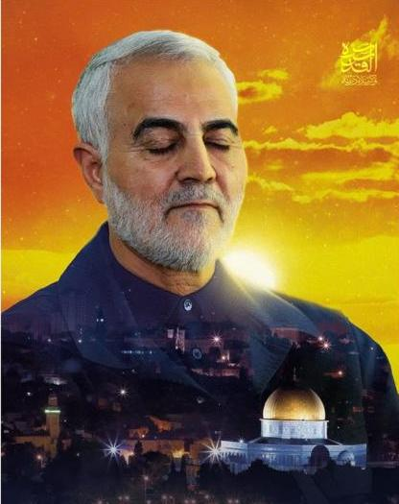

وارد می‌شود، خود را ملزم به رسیدگی و تعقیب مرتکبان این جنایت می‌داند. در نهایت بعد از تکمیل تحقیقات و با رعایت شرایط قانونی مذکور در قوانین کیفری جمهوری اسلامی ایران، با عنایت به اینکه متهمان پرونده در دو بخش آمر و عامل ترور، نقش ایفا کردند و همانطور که در روند تحقیقات قضایی تعیین شده است، این عملیات تروریستی در بالاترین سطح از مقامات سیاسی، نظامی و اطلاعاتی آمریکا تصمیم‌گیری و به مرحله اجرا درآمده است، گفت: مقامات آمریکایی به دفعات با اذعان بر این امر، وقوع آن را بدون هماهنگی بخش‌های مختلف اطلاعاتی و عملیاتی و اجماع تصمیم‌گیری در سطوح بالای سیاسی ساختار حاکم آمریکا غیرممکن دانسته اند و با علم به عواقب آتی فرمان ترور شهید سلیمانی و همراهان ایشان، آن را عملیاتی کرده‌اند.
درخصوص دونالد ترامپ و سایر متهمان در بخش‌های نظامی و اطلاعاتی که اقدامات اجرایی، عملیاتی و اطلاعاتی آنان مستقیما منجر به ترور و شهادت مقامات رسمی جمهوری اسلامی ایران شده است به اتهام مشارکت در اقدام تروریستی منتهی به قتل عمد، اقدام علیه امنیت داخلی و خارجی کشور و تامین مالی تروریسم و برخی از متهمان که در بخش‌های سیاسی در راستای اتخاذ و صدور تصمیم ترور اقدام نموده اند به عنوان معاونت در جرائم مذکور تحت تعقیب قرار گرفته و با صدور قرار جلب به دادرسی و کیفرخواست از دادگاه صالح، تقاضای تعیین مجازات شده است.

4-1-3- همکاری با کشورهای خارجی (عراق)
با توجه به اینکه ترور سردار سلیمانی و همراهانش در عراق رخ داده با نظام قضایی این کشور نیز ارتباط تنگاتنگ و نزدیکی داریم و تقاضای ما از دوستان ما در عراق تسریع امر رسیدگی به پرونده ترور سردار شهید سلیمانی است.
کمیته مشترک تحقیقات اقدام جنایتکارانه علیه سردار سپهبد قاسم سلیمانی و شهید ابومهدی المهندس و همراهان ایشان نیز از بدو تشکیل پرونده با همکاری عراق در حال پیگیری است. این کمیته ویژه پیگیری حقوقی و بین‌المللی توسط وزارت امور خارجه با همکاری سایر دستگاه‌های ذی ربط، ابعاد حقوقی این پرونده را بررسی و پیگیری کرده و اقدامات متعددی را با هدف دنبال کردن موضوع در همه سطوح داخلی، دوجانبه، منطقه‌ای و بین‌المللی به منظور احراز مسئولیت بین‌المللی دولت آمریکا انجام داده است همچنین در پیگیری اقدام تروریستی آمریکا، فعالیت کمیته مشترک قضایی بین جمهوری اسلامی ایران و جمهوری عراق نیز ادامه دارد. در ۱۴ آذر 1402 دومین نشست کمیته مشترک قضایی مقابله با تروریسم بین ایران و عراق با حضور قاضی «لیث جبر حمزه» رئیس سازمان نظارت قضایی و عضو شورای‌ عالی قضایی عراق در تهران برگزار شد و طرفین تصمیم گرفتند ضمن ارائه گزارش‌های دوره‌ای به یکدیگر درباره پرونده اقدام تروریستی و جنایتکارانه فرودگاه بغداد که منجر به شهادت شهید سلیمانی، شهید ابومهدی المهندس و
24
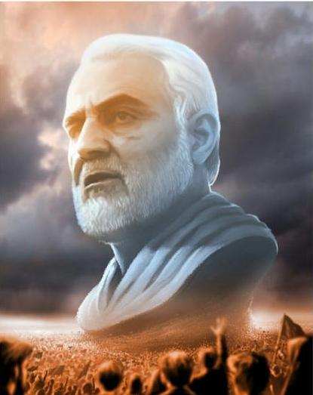

همراهان ایشان شد، در فرایند رسیدگی‌های قضایی با هدف محاکمه و مجازات همه عوامل، مباشران، آمران و هر کسی که در این جنایت بزرگ دخالت داشته است، تسریع کنند.
با توجه به اینکه اقدام آمریکا در به شهادت رساندن چند تن از فرماندهان و نیروهای نظامی رسمی کشور ایران و عراق من جمله فرمانده کل سپاه قدس ایران، سردار شهید حاج قاسم سلیمانی، نقض فاحش قواعد پایهای حقوق بینالملل و مصداق بارز تروریسم دولتی بوده، نظام حقوق بینالملل و نیز نظامهای حقوقی داخلی کشورها بستر لازم برای طرح مسئولیت دولت آمریکا و نیز مقامات دولتی و فرماندهان این کشور که در این واقعه مشارکت داشتهاند را فراهم نمودهاست. از جمله این راهکارها در عرصه بینالمللی توسل به دفاع مشروع و نیز اقدام متقابل است. کشورهای ایران و عراق به خوبی از این دو ظرفیت استفاده کردهاند. چنانکه اقدام مقتدرانه سپاه پاسداران انقلاب اسلامی در حمله موشکی به پایگاه عینالاسد در قالب دفاع مشروع قرارگرفته و اقدام مجلس عراق در تصویب خروج نظامیان آمریکایی از عراق، نوعی اقدام متقابل در برابر اقدامات جنایتکارانه آمریکا محسوب میشود.
كشور عراق در سال 2005 قانوني تحت عنوان «قانون ضد تروريسم شماره13» را به تصويب رساند. بند 5ماده 2 حمله به ارتش و ادارات پليس، مراكز داوطلبانه، ادارات امنيتي و حمله به سربازان نظامي يا پشتيباني آنها، خطوط ارتباطي يا اردوگاهها و پايگاههاي آنها با يك انگيزه تروريستي« اقدام تروريستي محسوب ميشود و بنا بر بند 1 همين ماده «هر عمل با انگيزههاي تروريستي كه وحدت ملي و ثبات جامعه را تهديد ميكند و بر امنيت دولت و ثبات آن اثر ميگذارد و يا توانايي خدمات امنيتي را در دفاع و حمايت از شهروندان، اموال آنها، مرزهاي دولتي و نهادهاي آنها را خواه از طريق تقابل نظامي با نيروهاي دولتي يا هر عمل ديگري كه انحراف از آزادي بيان تضمين شده در قانون است، تضعيف ميكند»
با توجه به اينكه بخشي از قربانيان اين واقعه نيروهاي نظامي و رسمي دولت عراق بودهاند و يا نيروهاي رسمي ايراني نيز به دعوت دولت قانوني عراق در اين كشور حضور داشتهاند، ميتوان اين اقدام را تحت ماده 1 هدف قراردادن افراد و گروههاي رسمي و بنا بر بندهاي مذكور در مواد (2و 3 ) اقدامي دانست كه امنيت و ثبات عراق را تهديد كرده و به نوعي حمله به نيروهاي نظامي دولت عراق نيز بوده است.
مسئلهی شهادت سردار سلیمانی حتی میتواند در محاکم آمریکا نیز پیگیری شود چرا که طبق نظر برخي از حقوقدانان آمريكايي، ترور سردار سليماني، (قانون اختيارات جنگي« ايالات متحده را نقض كرده است. زيرا مطابق اين قانون به رئيس جمهور آمريكا تنها پس از اعلام جنگ توسط كنگره يا در وضعيت اضطراري ملي ايجاد شده به موجب حمله به ايالات متحده، قلمرو يا اموال آن، يا نيروهاي مسلح ايالات متحده يا هنگام
25
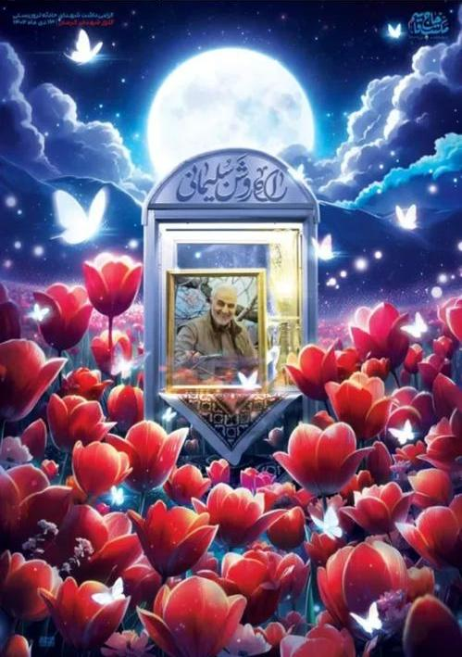

صدور مجوز قانوني خاص مانند مجوز داده شده كه نيروي نظامي اين كشور را وارد درگيريهاي مسلحانه يا جنگ قريب الوقوع كند. در حالي كه هيچ يك از اين وضعيتها در مورد ترور سردار سليماني تحقق نيافته بود.

4-2- اقدامات حقوقی بین المللی
نخستين واكنش های جهانی در محكوميت ترور سردار سليماني برخي نهادهاي حقوق بشري بودند كه اين اقدام را نقض حق حيات و امنيت فردي دانستند. ازجمله اگنس كالاماراد گزارشگر ويژه شوراي حقوق بشر سازمان ملل اين اقدام آمريكا را نقض قوانين بينالمللي دانست. در اين واقعه موضوع نقض فاحش بنياديترين حق انساني، يعني حق حيات مطرح است. منشور ملل متحد كه يكي از وظايف اصلي خود را ترويج و ارتقاي احترام به حقوق بشر قرار داده است براي تحقق اين هدف نهادهايي را براي نظارت بر اجراي حقوق بشر توسط دولتها بنا نهاده است.
رئیس مرکز امور حقوقی و بینالمللی نهاد ریاست جمهوری با اشاره به پیگیریهای حقوقی و قضایی پرونده ترور سردار شهید حاج قاسم سلیمانی گفت: دادخواست این پرونده برای ارائه به دیوان بینالمللی دادگستری در حال تدوین است. زیرا تنها مرجع صالح رسیدگی به این پرونده دیوان بینالمللی دادگستری است این حقوقدان بین المللی با اشاره به کنوانسیون 1973 جلوگیری و مجازات جرایم علیه اشخاص مورد حمایت بین المللی بیان کرد این کنوانسیون تنها کنوانسیون بین المللی است که می تواند مورد استناد قرار بگیرد و هم آمریکا و هم ایران عضو آن هستند. تنها معاهده اي كه هم كشور آمريكا و هم ديوان در ضمن آن صلاحيت ديوان بين- المللي دادگستري را پذيرفته اند و مي توان موضوع به شهادت رساندن سردار سليماني را در ضمن آن مطرح كرد.
مطابق کنوانسیون 1973 آمریکا متعهد است در قبال کسانی که این جرم ترور را مرتکب شدند در وهله نخست از وقوع آن جلوگیری میکرد، در مرحله بعد مرتکبان را محاکمه و مجازات می کرد و در نهایت هم در قالب این کنوانسیون باید به استرداد آنها مبادرت ورزند که به واقع آمریکا هیچ یک از این مراحل را انجام نداده است. براین مبنا، نقض تعهدات آمریکا به عدم پیشگیری، محاکمه و استرداد است و در این چارچوب این پرونده شکل میگیرد. طبق فرایند رسیدگی به موجب کنوانسیون ۱97۳؛ وزارت امور خارجه یادداشت دعوت آمریکا به مذاکره را اواخر شهریور 1402 به طور رسمی برای آمریکا ارسال کرد و چون جوابی از دولت آمریکا دریافت نشد با فاصله 54 روز یادداشت دوم نیز ارسال شد که مطابق قوانین بین المللی اکنون آمریکا
26
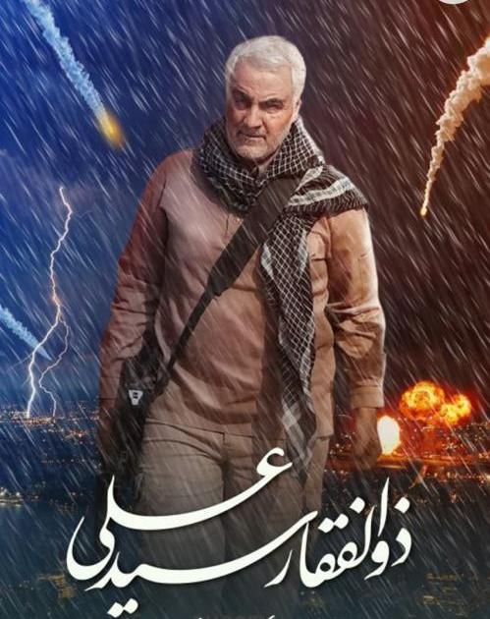

6 ماه مهلت دارد تا به این یادداشتها پاسخ دهد و در صورتی که پاسخی از دولت آمریکا داده نشود، دادخواست جمهوری اسلامی در دیوان بینالمللی دادگستری ثبت خواهد شد.
مطابق بند ب ماده (1) كليه نمايندگان و كارمندان با شخصيتهاي رسمي هر كشور يا هر كارمند و شخصيت رسمي يا مأمور ديگر سازمانهاي بينالمللي و بينالدول، شخص مورد حمايت بينالمللي « تلقي شده كه به هنگام وقوع جرم عليه شخص او يا اماكن رسمي و محل سكني شخصي و يا وسايل نقليه او، حق دارد به
موجب حقوق بينالملل از حمايت مخصوص در مقابل ايراد لطمه به شخص و آزادي و حيثيت و اعضاي خانواده خود كه با او زندگي ميكنند، برخوردار گردد. بر اين اساس، سردار سليماني كه يك مقام رسمي كشور ايران و به عنوان فرستاده اين كشور بوده و با اجازه و دعوت مقامات عراقي در اين كشور حضور داشته اند، يك شخص و رد حمايت بين المللي مشمول اين كنوانسيون است كه بر مبناي ماده ( 2) اين سند، جرايم قتل و حملات خشونت آميز نسبت به خودروي ايشان صورت گرفته است. بند 1 ماده 13 این معاهده مقرر ميدارد كه اگر اختلافات اعضا در موضوع تفسير و اجراي اين معاهده، بر اساس مذاكره حل و فصل نگردد، حسب تقاضاي يكي از آنها به داوري ارجاع ميشود و هر گاه شش ماه پس از تاريخ تقاضاي ارجاع به داوري طرف ها نسبت به ترتيب داوري توافق ننمايند، هر يك از طرفهاي مذكور ميتوانند قضيه را به ديوان بين المللي دادگستري ارجاع دهند. به اين ترتيب، چون هر دو كشور ايران و آمريكا عضو اين كنوانسيون ميباشند، پس صلاحيت ديوان بينالمللي دادگستري را مطابق اين ماده مورد پذيرش قرار دادهاند و در صورتي كه مراحل مذكور در ماده (13) موجب حل اختلاف نشود، ميتوان اين موضوع را به ديوان بينالمللي دادگستري ارجاع داد.
البته با توسل به شیوههای دیگر نیز میتوان این موضوع را پیگیری نمود؛ یکی از شیوهها استفاده از سيستم گزارشگران ويژه موضوعي است. براي مثال شوراي حقوق بشر در موضوع قتلهاي فرا قضايي شخصي به نام «آگنس كالامارد» را به عنوان گزارشگر ويژه تعيين نموده است كه در ساعاتي پس از ترور سردار سليماني در توئيتي اعلام كرد كه اين واقعه غيرقانوني و نقض حقوق بينالملل بشر است. زيرا خارج از وضعيت مخاصمه فعال اتفاق افتاده و استفاده از پهپادها و ديگر ابزارها براي قتل هدفمند هرگز قانوني نبوده است.

27
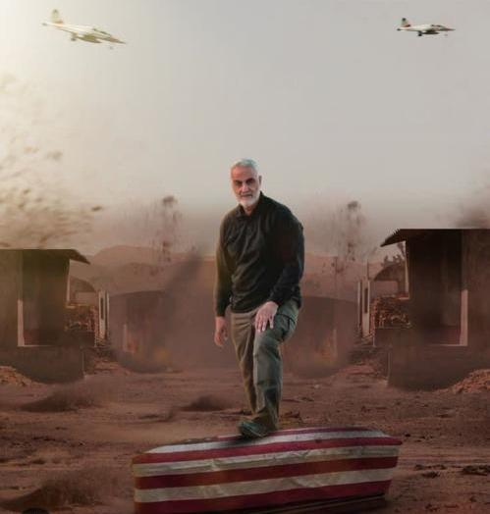

حادثه ی تروریستی کرمان
در چهارمین سال از سالگرد شهادت سردار سلیمانی، زمانی که شیفتگان این مکتب برای عرض ارادت و گردهمایی در محل گلزار شهدای کرمان تجمع کرده بودند، گویا، دشمنان اسلام و ایران، این اندازه از تاثیرپذیری و رهروی مردمان ولایت مدار را برنتابیدند و با کشتار مردم در این تجمع صلحآمیز، نشان دادند، راهی که این سردار بزرگ اسلام طی کرده است، به حق در مسیری درست و پایدار بوده است. بعد از این حادثه، اعلامیهها و موضعگیرهایی نسبت به مسئله صورت پذیرفت که شاید مهمترین آن را میتوان این موضوع دانست که در ساعات اولیه نیز منشر شد «از زائرانت هم میترسند» در این بخش به مهمترین تحلیلها و موضعگیریها پیرامون موضوع اشاره خواهیم کرد.

5-1- موضع گیری رهبری انقلاب در حادثه ی کرمان
رهبر انقلاب اسلامی در اولین موضع گیری خود نسبت به این حادثه، اینگونه بیان داشتند:
بسم الله الرّحمن الرّحیم
دشمنان شرور و جنایتکار ملت ایران،‌ بار دیگر فاجعه آفریدند و جمع زیادی از مردم عزیز را در کرمان و در فضای معطّر مزار شهیدان، به شهادت رساندند. ملت ایران عزادار شد و خانواده‌های زیادی در سوگ جگر گوشگان و عزیزان خود غرق ماتم شدند. جنایتکاران سنگدل نتوانستند عشق و شوق مردم به زیارت مرقد سردار بزرگشان شهید قاسم سلیمانی را تحمل کنند. بدانند که سربازانِ راه روشن سلیمانی هم رذالت و جنایت آنان را تحمل نخواهند کرد. چه دست های آلوده به خون بیگناهان و چه مغزهای مفسد و شرارت‌زا که آنان را به این گمراهی کشانده‌اند، از هم اکنون آماج قطعی سرکوب و مجازات عادلانه خواهند بود. بدانند که این فاجعه آفرینی پاسخ سختی در پی خواهد داشت باذن الله. اینجانب در عزای خانواده‌های مصیبت دیده با آنان همدل وهمراهم و صبر و تسلّای آنان را از خداوند متعال مسألت میکنم. روح مطهر شهیدان انشاءالله میهمان بانوی دو عالم و مادر شهیدان حضرت صدیقه‌ی طاهره سلام الله علیها است. با مجروحان حادثه همدردی میکنم و شفای آنان را از درگاه الهی خواستارم.
رهبر انقلاب، اجتماع عظیم مردم در چهارمین سالگرد شهادت سردار سلیمانی، حضور مردم در راهپیمایی‌های ۲۲ بهمن و روز قدس و اجتماع در ایام‌الله همچون سالروز ۹ دی را نشانه‌های بارز آمادگی مردم برای حضور در میدان دانستند و گفتند:
مردم در سالروز شهادت سردار پر افتخار از راه‌های دور برای زیارت به کرمان آمدند و با وجود آن اتفاق فاجعه‌بار، فردا همان اجتماع مردمی با همان شدت و قدرت و انگیزه ادامه یافت. این یعنی مردم آماده هستند و ما مسئولان باید زمینه را برای حضور آن‌ها آماده کنیم. ایشان در خصوص قضیه اندوه‌بار کرمان خاطرنشان کردند: این فاجعه به معنی واقعی ملت ما را مصیبت‌زده کرد، البته ما اصراری نداریم که این و آن
28
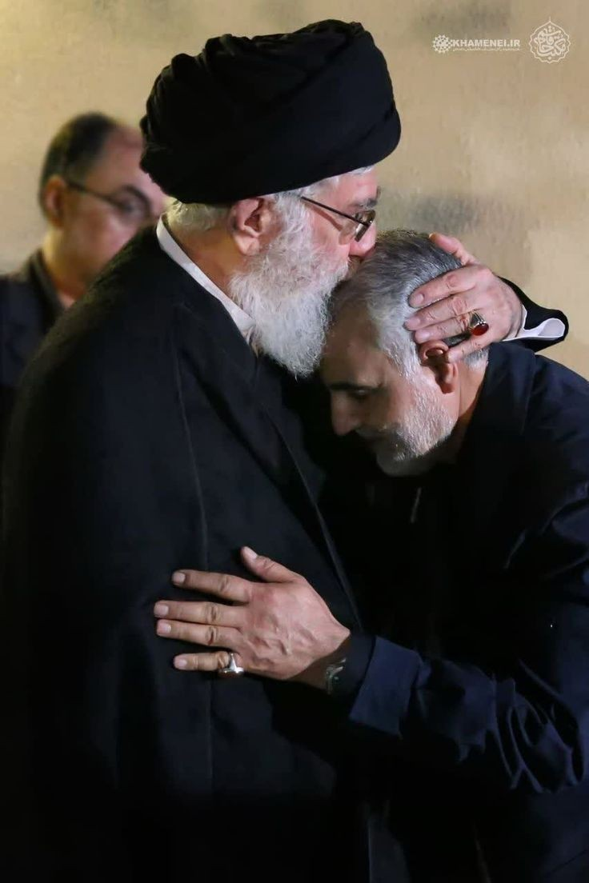

را متهم کنیم، اما اصرار داریم عوامل واقعی و پشت پرده موضوع را شناسایی و آن‌ها را سرکوب کنیم که ان‌شاءالله مسئولان محترم که به طور جدی مشغول کار هستند، بتوانند عواملی را که در این جنایت دخالت داشتند و پشت آن بودند، به سزای اعمالشان برسانند.

5-2- واکنشهای اجتماعی و مردمی در پیگیری حادثه ی تروریستی کرمان
حادثه تروریستی کرمان، بزرگترین حادثه تروریستی بعد از انقلاب بود و قلب مردم جریحه دار شد و این ناراحتی باعث شد واکنش هایی از طرف مردم صورت گرفت.
«محمدمهدی زاهدی» نماینده مردم کرمان و راور در مجلس طی نامه‌ای به رئیس جمهور تأکید کرد که مردم کرمان علاوه بر انتظار انتقام سختِ خون‌های به ناحق ریخته شده عزیزان و پاره‌های تن‌شان، خواستار رسیدگی به ابعاد حادثه و چرایی آن هستند. این نامه که خطاب به آیت الله دکتر سید ابراهیم رئیسی و ریاست محترم جمهوری اسلامی ایران و رئیس شورای عالی امنیت ملی نوشته شده است بدین شرح است: «مردم شریف و نجیب استان کرمان این روز‌ها داغدار حادثه‌ای هستند که قلب شان را جریحه دار و دیدگان‌شان را اشک بار کرده است. مردم کرمان علاوه بر انتظار انتقام سختِ خون‌های به ناحق ریخته شده عزیزان و پاره‌های تن‌شان، خواستار رسیدگی به ابعاد حادثه و چرایی آن هستند و از جنابعالی به عنوان بالاترین مقام اجرایی کشور تقاضا دارند شخصا موضوع را پیگیری و دستور فرمایید عاملان و مسببین این حادثه در کمترین زمان ممکن شناسایی و به مراجع ذیصلاح معرفی شوند. جناب آقای دکتر رئیسی؛ تصدیق می‌فرمایید که بار‌ها و بار‌ها از دولت گذشته و از مسئولین دولت سیزدهم خواستهام در خصوص ساماندهی اتباع بیگانه غیرمجاز اقدامات عاجل و مدبرانه اتخاذ نمایند. مزید استحضار این روز‌ها حضور گسترده اتباع بیگانه غیرمجاز تبدیل به بزرگترین چالش امنیتی، اقتصادی، اجتماعی و فرهنگی در استان کرمان شده است لذا مجددا مجدانه تقاضای پیگیری این موضوع را دارم. همچنین انتظار است نسبت به تخصیص اعتبارات مناسب برای کنترل شدید مرز‌ها و مجهز نمودن نیرو‌های نظامی و انتظامی به آخرین تجهیزات و فناوری‌ها برای پایش مرز‌ها و جاده‌ها و مسیر‌های تردد اشرار و قاچاقچیان اقدامات لازم صورت پذیرد؛ یقینا مجلس شورای اسلامی نیز در این خصوص آماده هر نوع همکاری می‌باشد».
همانطور که در این نامه مشخص شده است، یکی از ابعاد اجتماعی و حقوقی مهم موضوع مربوط به حضور اتباع بیگانه در کشور و بخصوص در برخی از شهرهای مرزی میباشد که منجر به وقوع حوادث این چنینی شده است. این موضوع از جنبه های مختلف مربوط به حقوق پناهندگان و مهاجران و نیز حقوقی که برای اتباع بیگانه وجود دارد و نیز مقررات مربوط به فعالیت و ورود این اتباع میتواند قابل بررسی باشد.
29
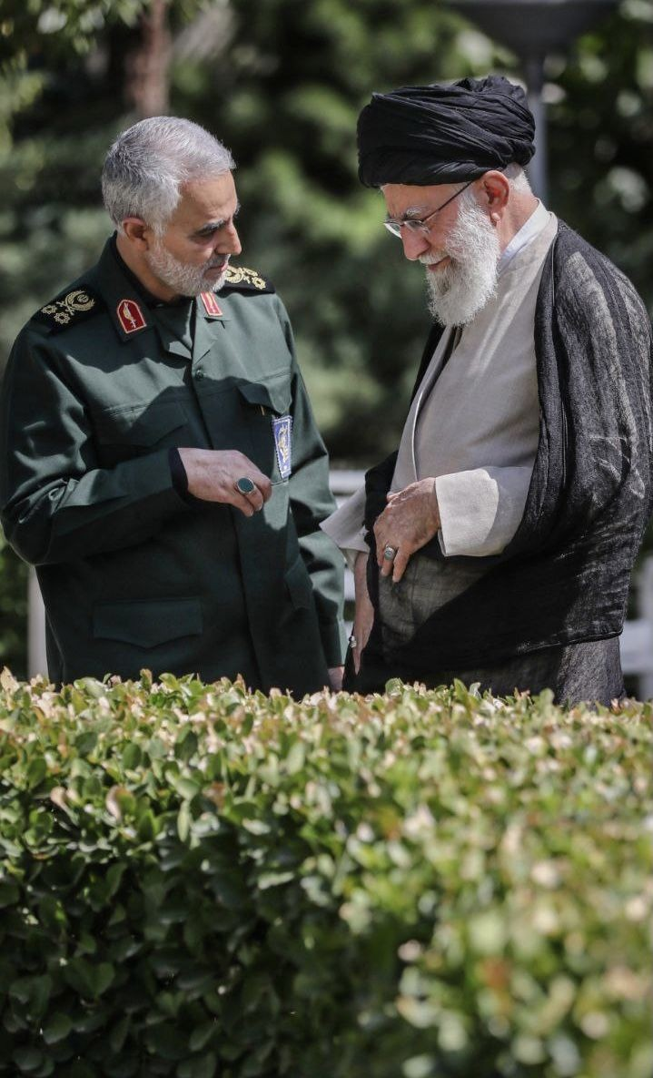

5-3- ابعاد حقوقی حادثه ی تروریستی کرمان
دبیرکل سازمان ملل، اتحادیه اروپا، نهادهای بین المللی، محافل سیاسی، مقامات و رهبران مذهبی و سیاسی، کارشناسان و تحلیلگران، دولت های غربی، عربی و اسلامی، کشورهای آفریقایی و آسیایی بطور رسمی و با انتشار بیانیه های جداگانه حادثه شنیع تروریستی را که جان انسان های بی گناه و غیر نظامی را گرفته، محکوم کرده و با ملت ایران ابراز همدری کردند.

5-3-1-اقدامات حقوقی و دیپلماتیک دولت به دنبال حادثه ی ترویستی کرمان
وزارت امور خارجه جمهوری اسلامی ایران اقدام تروریستی شنیع و بزدلانه در گلزار شهدای شهر کرمان -زادگاه و آرامگاه سپهبد شهید حاج قاسم سلیمانی قهرمان ملی و بین‌المللی مبارزه با تروریسم که منجر به شهادت و مجروح شدن جمعی از شهروندان عزیزمان شد، را به شدت محکوم نمود. این جنایت تروریستی، گویای اوج رذیلت و دنائت دشمنان ملت ایران و نیز توسل آنان به روش‌های جنایت آمیز به امید واهی خروج از بحران خودساخته ای است که در آن گرفتار آمده‌اند. بطور قطع توسل به چنین جنایات شرورانه‌ در حق شهروندان و مردان و زنان و کودکان ایرانی، پیوند ملت بصیر و مقتدر ایران را با آرمان شهید سلیمانی مستحکم‌تر نموده و موجب تحکیم بیش از پیش همبستگی و انسجام آحاد ملت رشید ایران و تعمیق دشمنی و نفرت آنان نسبت به‌ دشمنان شناخته شده ایران اسلامی خواهد شد. بدیهی است دستگاه دیپلماسی در تعامل و همکاری با سایر مراجع ذی ربط کشور، همه ظرفیت سیاسی، حقوقی و بین‌المللی را برای محکومیت جهانی این حمله نفرت انگیز تروریستی و پیگرد و تعقیب آمران و ‌مباشران تروریست آن به کار خواهد گرفت. کارگزاران نظام مقدس جمهوری اسلامی ایران در وزارت امور خارجه این رخداد غم انگیز را به محضر رهبر معظم انقلاب اسلامی، مردم شریف ایران و به خصوص خانواده‌های داغدار شهدای این اقدام تروریستی تسلیت عرض نموده و از درگاه خداوند متعال برای شهدای عزیز علو درجات و همجواری با سرباز قهرمان و شهید وطن و برای مجروحان و مصدومان شفای عاجل مسئلت می‌نماید.
اطلاعیه‌ دوم وزارت اطلاعات در خصوص فاجعه‌ی تروریستی کرمان با اشاره به «تعقیب تعدادی از آمران و طراحان عملیات تروریستی کرمان درخارج از کشور» و «بازداشت ۳۵ نفر از عوامل پشتیبانی تروریست های انتحاری» در تاریخ 15 /10 /1402 منتشر شد. در بخش هایی از این گزارش آمده است:
- بر اساس نتایج حاصله تاکنون، طراح و پشتیبانِ اصلی عملیات جنایت‌کارانه‌ مورد بحث، فردی تاجیکستانی به نام مستعار«عبدالله تاجیکی» بوده است. این تروریست مزدور در تاریخ ۲۸ آذرماه گذشته همراه با یک زن و یک کودک «برای تأمین پوشش»، به‌صورت غیرمجاز و توسط قاچاق‌برهای محلی، از مرزهای جنوب شرقی وارد کشور شده، به استان کرمان منتقل و در خانه‌ای اجاره‌ای در حومه‌ شهر کرمان
30
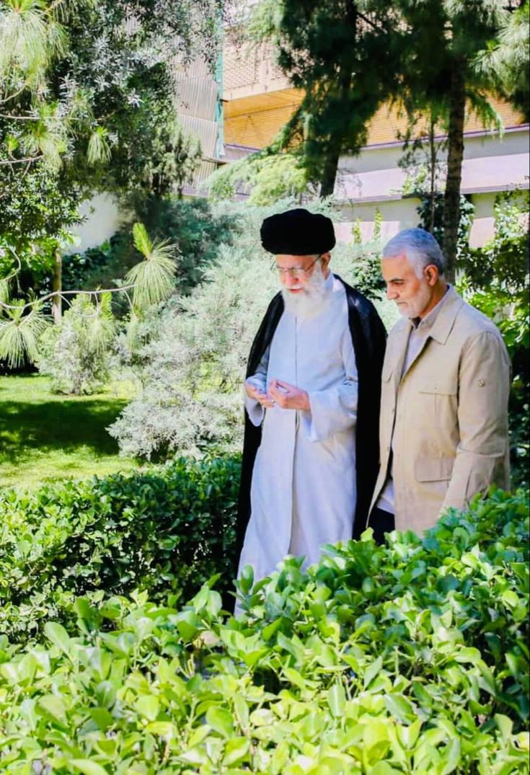

مستقر می‌شود. وی علاوه بر هدایت عملیات، در کار تولید بمب‌های دست ساز نیز تخصص دارد. لذا پس از ترکیب اجزای منقطع و متعدد انفجاری و الکتریکی و تولید بمب‌ها، نهایتاً دو روز پیش از وقوع فاجعه‌ غمبار مورد بحث، از کشور خارج شده است.
- هویت یکی از تروریست‌های انتحاری به‌صورت کامل احراز شد. وی بازیروف «بوزروف» اسراییلی فرزند امان الله، ۲۴ ساله و تبعه‌ کشور تاجیکستان بوده است. نام‌برده از طریق سکوی تلگرام با فرقه‌ آمریکا ساخته‌ داعش آشنا شده، سپس جذب آن می‌گردد. این انتحاریِ معدوم در ماه‌های اخیر به شهر وان ترکیه عزیمت و پس از آن با عبور از ایران با کمک قاچاق‌برهای مستقر در مرزهای غربی و شرقی کشور، به افغانستان عزیمت نموده است. در آن‌جا به اردوگاه گروهک تروریستی داعش در استان بدخشان رفته، مدتی به آموختن تعالیم انحرافی و تکفیری داعش و دریافت آموزش‌های مختلف عملیاتی و تروریستی پرداخته و پس از چند ماه به ایران اعزام می‌شود. این تروریست توسط قاچاق‌برهای محلی، از مرز جالقِ کلّه‌گانِ شهرستان سراوان وارد کشور شده و پس از طی شهرهای خاش، ایرانشهر و جیرفت، نهایتاً در کرمان به همان اقامتگاه پیشگفته مراجعه و به تروریست مورد اشاره‌ی قبلی می‌پیوندد.
- روند شناسایی طراحان، آمران و مرتبطین تروریسم تکفیری همچنان با سرعت و دقت، در داخل و خارج از کشور ادامه دارد. در داخل کشور تا کنون ۳۵ نفر در استان‌های کرمان، سیستان و بلوچستان، خراسان رضوی، اصفهان، تهران و آذربایجان غربی بازداشت شده‌اند. همچنین تعدادی از جنایت‌کاران دخیل در فاجعه‌ کرمان، در آن سوی مرزها شناسایی شده‌اند که تعقیب آن‌ها با جدیّت در دستور کار قرار دارد. بدیهی است که وزارت اطلاعات، تعقیب جنایت‌کاران و عوامل به خاک و خون کشیدن ده‌ها نفر از مردم بی‌گناه را، در فراسوی مرزهای کشور و اجرای عدالت در خصوص آن‌ها را حق و وظیفه‌ قطعی خویش دانسته و تا تحقق کامل آن از پای نخواهد نشست.

5-3-2- ابعاد حقوقی هتاکی به حادثه ی تروریستی کرمان
تشویش اذهان عمومی جرمی است که شخص با گفتار رفتار و نوشتار خود به صراحت یا کنایه باعث آشفتگی ذهنی جامعه شود و آبروی اشخاصی را تحت همین اعمال مورد خدشه قرار می دهند. در قانون ماده ۶۹۸ و ۵۱۱ قانون مجازات اسلامی به این موارد پرداخته است و جرم انگاری شده و برای آن مجازات تعیین شده است. برخی از افراد در فضای مجازی یا حتی حقیقی محتوایی را منتشر می‌کنند که می‌تواند واجد وصف مجرمانه باشد از جمله نشر اکاذیب به قصد تشویش اذهان عمومی، توهین، تهدید، افترا و غیره

31
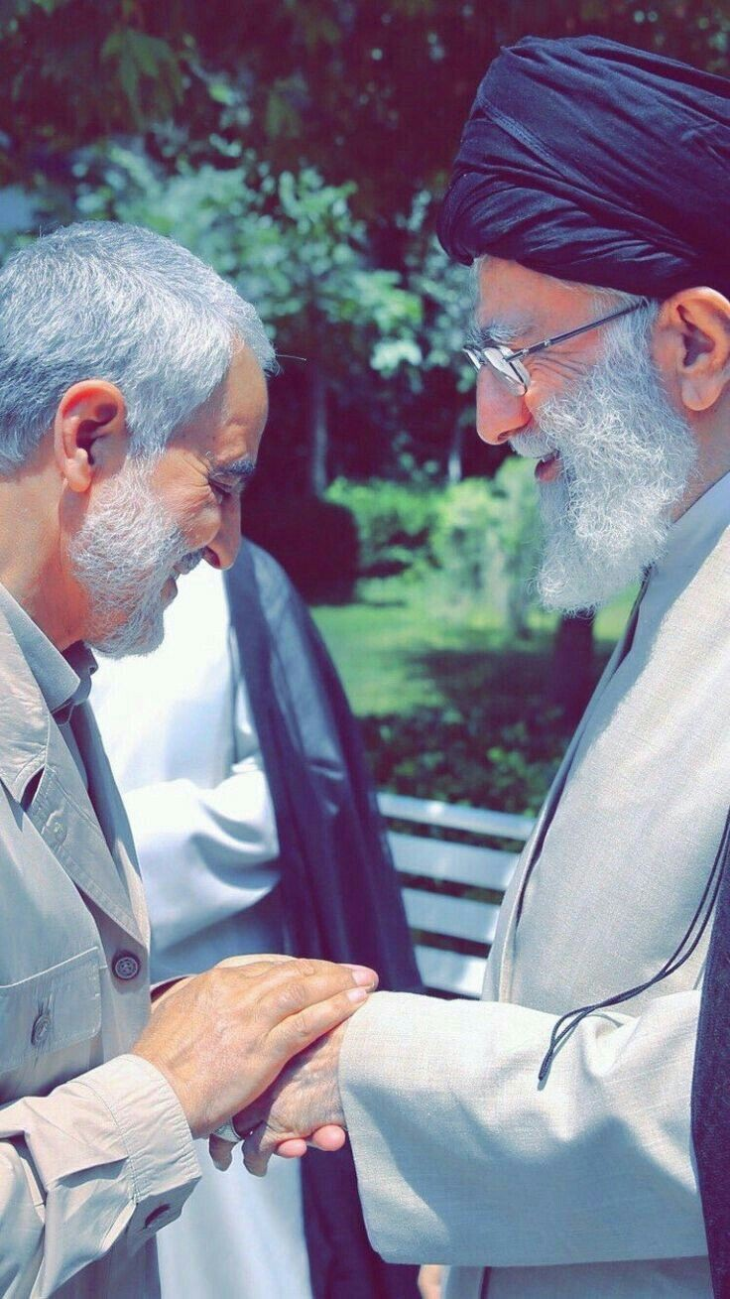

میتواند باشد که توسط دستگاه قضایی قابل تعقیب است و در صورتی که محکوم بشوند مجازاتی برابر با ۶ ماه تا دو سال حبس یا ۵ تا ۱۰ سال را در پی خواهد داشت.
در مورد واجد شرایط بودن دادستان برای اعلام جرم گفته شده است قطعاً دادستان به عنوان مدعی العموم می‌تواند اعلام جرم کند علاوه بر این شاکی خصوصی هم می‌تواند شکایت کند و فرد خاطی مورد تعقیب قرار گیرد.
رئیس دیوان عالی کشور محمدجعفر منتظری در 17 دی ماه 1402 گفت: عدهای از روی غفلت و برخی از معاندین در فضای مجازی اقدام به هتک حرمت شهیدان و به ویژه حاج قاسم سلیمانی کرده اند که باید این افراد مورد تعقیب قرار گیرند و برخورد جدی و قاطع در این زمینه صورت گیرد.
سرهنگ محمدرضا رضایی رئیس پلیس فتا استان کرمان در تشریح این خبر اظهار داشت: پس از حادثه تروریستی سیزده دی ماه که در مسیر گلزار شهدای کرمان منجر به شهادت تعداد زیادی شد، عده‌ای از افراد معاند و مغرض از این موضوع سوءاستفاده و با انتشار محتواهای توهینآمیز و همسو با دشمن در شبکه‌های اجتماعی باعث تشویش اذهان عمومی و ناراحتی شهروندان و خانواده‌های شهدا شدند. از این رو به صورت ویژه برخورد با هتاکان و عوامل تشویش اذهان عمومی و انتشار محتواهای توهین‌آمیز در فضای مجازی در دستور کار پلیس فتا قرار گرفت و در این راستا با پیجویی‌های تخصصی کارشناسان پلیس فتا ۵۸ تارنما که اخبار کذب و محتواهای توهین آمیز به ساحت مقدس شهدای حادثه تروریستی کرمان در آن‌ها بازنشر شده بود مسدود و تعداد ۴۸ پرونده نیز در روند تحقیقات تکمیلی و سیر مراحل قانونی قرار دارند. تعداد زیادی از این افراد دستگیر و ضمن اعتراف به جرم خود به همراه پرونده تحویل مراجع قضائی شدند و واکاوی‌های تخصصی در این حوزه ادامه دارد.
پس از فاجعه تروریستی چهارشنبه هفته گذشته در کرمان که شهادت ده‌ها نفر از مردم ایران را در پی داشت، پیاده‌نظام رسانه‌ای وابسته به محافل ضدایرانی تطهیر تروریست‌ها، حمایت از تروریسم و هتاکی به مقام شهیدسلیمانی و شهدای اخیر کرمان در فضای مجازی را در دستور کار خود قرار داد. باتوجه به همین موضوع، حجت‌الاسلام والمسلمین موحدی، دادستان کل کشور دستور شناسایی و برخورد با حامیان تروریسم ضدایرانی را به دادستان‌های عمومی و انقلاب سراسر کشور ابلاغ کرد. دفاع اردلان از حامیان مجازی تروریسم در ایران و انتقاد از برخورد ضابطان قضایی کشورمان با مروجان خشونت و تروریسم درحالی است که نه در کشور انگلیس به عنوان کارفرمای اردلان و نه دیگر کشورهای غربی، قوانین مربوطه اجازه
32
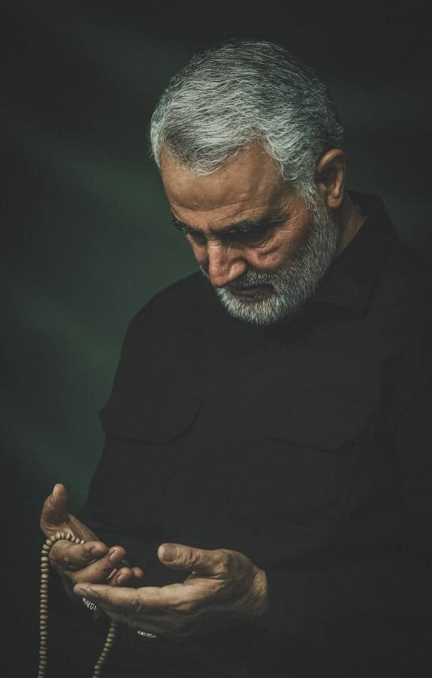

هیچ اظهارنظری در حمایت از تروریسم را نمی‌دهد. نکته قابل توجه این است که خبرنگار بی‌بی‌سی که اکنون در جایگاه وکیل مدافع حامیان تروریسم در ایران نشسته و لب به انتقاد از قوانین ایران گشوده، در پاسخ به کاربری که از او خواسته است «در حمایت از یک گروهی که دولت انگلیس تروریستی می‌داند، یا فقط درباره اینکه فلسطینی‌ها حق دفاع از خود در مقابل جنایات اسرائیل را دارند مطلبی بنویس» نوشته است: «مگه من سخنگو و مدافع همه قوانین انگلیسم؟» نکته دیگر اینکه خبرنگار بی‌بی‌سی بدون اشاره به بیش از ۷ دهه اشغالگری، جنایت و تروریسم صهیونیستی در فلسطین، برخورد ایران با حامیان تروریسم را با سرکوب مردم مظلوم فلسطین در یک سطح می‌داند! همچنین، شبکه فارسی زبان ایران اینترنشنال در ویژه برنامه‌ای در خصوص واقعه دردناک کرمان، ضمن استقبال از ابراز شادی برخی افراد و گروه‌های ضد ایرانی از شهادت عده‌ای از هموطنان عزیزمان در کرمان در سالروز شهادت حاج قاسم سلیمانی، توهین بی‌شرمانه‌ای به شهدا و خانواده‌های آنان کرد. کارشناسان این شبکه با ساندیس‌خور خواندن شهیدان و مجروحان این جنایت، به بررسی این موضوع پرداختند که آیا افرادی که در چنین مراسمی شرکت کرده‌اند و دچار چنین حادثه‌ای شده‌اند شایسته ترحم و شفقت ملی هستند.
دادستان عمومی وانقلاب شوش مسلم کرمی الهی گفت: یک فرد توهین‌کننده به ساحت شهدای حمله تروریستی کرمان وسردار سلیمانی در این شهرستان شناسایی و دستگیر شد. پس از اقدام تروریستی ۱۳ دی در کرمان، عده‌ای از افراد معاند و مغرض با سوءاستفاده از این موضوع و انتشار شایعات، اخبار کذب و محتواهای توهین‌آمیز در صفحات اینستاگرام باعث تشویش اذهان عمومی و ناراحتی شهروندان و خانواده‌های شهدا شدند. بر همین اساس طرح ضربتی برخورد با عوامل تشویش اذهان عمومی و انتشار محتواهای توهین‌آمیز در صفحات مجازی درباره واقعه کرمان در دستور کار پلیس اطلاعات فراجا شوش قرار گرفت. با تلاش‌ ماموران پلیس اطلاعات فراجا شوش شخصی که اخبار کذب و محتواهای توهین‌آمیز به ساحت مقدس شهدای حادثه تروریستی کرمان نشر داده بود، شناسایی و دستگیر و صفحه وی مسدود شد.
سرهنگ رامین پاشایی؛ معاون فرهنگی اجتماعی پلیس فتا فراجا با اشاره با اجرای طرح ضربتی برخورد با عوامل تشویش اذهان عمومی اظهار کرد: بر اساس رصد‌های صورت گرفته در راستای اجرای طرح ضربتی و عملیاتی مذکور بالغ بر ۵۰۰ تارنمای حاوی محتوای توهین‌آمیز به ساحت مقدس شهدا که هم‌آوایی با جریانات تولید شده معاندین در خصوص حوادث تروریستی کرمان کرده بودند احصاء شدند و تحت پایش‌های سایبری قرار گرفتند. بالغ بر ۱۰۰ فقره تارنما در این خصوص با هویت معلوم در داخل کشور شناسایی شده و رسیدگی به آن‌ها در دستور کار قرار گرفت که در این رابطه ضمن هماهنگی با مراجع
33
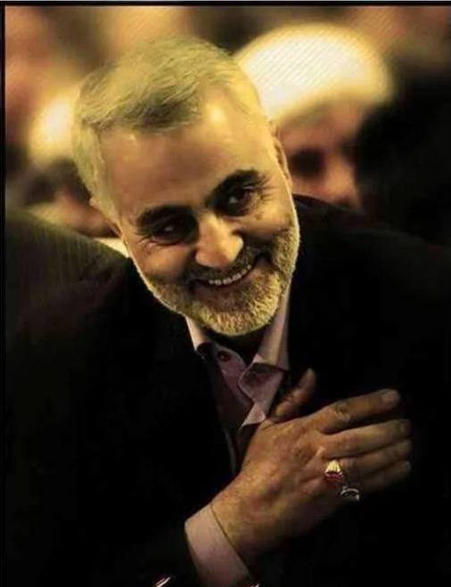

قضائی و استفاده از ظرفیت سایر دستگاه‌های اطلاعاتی و امنیتی تحت اقدامات مقتضی از قبیل دستگیری، احضار، تذکر و حذف محتوای مجرمانه قرار گرفت.

5-3-3- واکنش های حقوقی و دیپلماتیک جهانی به حادثه ی تروریستی کرمان
در پی حادثه ی کرمان رهبران کشورها و شخصیت‌های بین‌المللی واکنش هایی به این موضوع داشتند که برخی از آنها بدین شرح است:
شورای امنیت سازمان ملل متحد حمله تروریستی بزدلانه در شهر کرمان جمهوری اسلامی ایران در تاریخ ۳ ژانویه ۲۰۲۴ را با شدیدترین الفاظ محکوم کردند؛ اقدام مذموم تروریستی ای که منجر به کشته شدن بیش از ۱۰۰ نفر از جمله کودکان و زنان و ۲۱۱ نفر دیگر زخمی شده اند که حال برخی از آنها وخیم است. اعضای شورای امنیت مراتب همدردی و تسلیت عمیق خود را به خانواده قربانیان و دولت جمهوری اسلامی ایران ابراز و برای مجروحان شفای عاجل و کامل آرزو کردند.
آنتونیو گوترش دبیرکل سازمان ملل حمله تروریستی امروز چهارشنبه در کرمان ایران را بشدت محکوم کرد و به دولت و ملت ایران تسلیت گفت.
جوزپ بورل نماینده عالی اتحادیه اروپا در امور سیاست خارجی و امنیتی در تماس با امیرعبداللهیان وزیر امورخارجه جمهوری اسلامی ایران اقدام تروریستی در شهر کرمان را به شدت محکوم کرد.
ولادیمیر پوتین رئیس جمهور روسیه حادثه انفجار تروریستی در کرمان را به آیت‌الله خامنه‌ای رهبر معظم انقلاب اسلامی تسلیت گفت.
وزارت خارجۀ آمریکا در واکنش به انفجار تروریستی امروز در کرمان اعلام کرد که واشنگتن به‌هیچ‌وجه در انفجارهای امروز کرمان نقش نداشته است و دلیلی وجود ندارد که اسراییل نیز در آن نقش داشته باشد.
بشار اسد رئیس‌‎جمهور سوریه امروز با ارسال دو پیام تسلیت برای رهبر معظم انقلاب و رئیس‌جمهور ایران، حادثه تروریستی کرمان و شهادت ده‌ها نفر از شهروندان ایرانی را تسلیت گفت.
رجب طیب اردوغان رئیس‌جمهور ترکیه گفت: از حملات شنیع تروریستی در استان کرمان در ایران بسیار متأسفم. خداوند کسانی که در این حملات جان خود را از دست دادند رحمت کند و برای مجروحان شفای عاجل آرزومندم. به مردم دوست و برادر ایران تسلیت می‌گویم.
دولت عراق حادثه تروریستی امروز در شهر کرمان را که به شهادت ده‌ها نفر منجر شد، محکوم کرد. دولت عراق همچنین همبستگی خود را با ملت و دولت ایران در مواجهه با این حادثه دردناک اعلام و بر آمادگی کشورش برای ارائه انواع کمک‌ها به منظور کاستن از شدت این اقدام جنایتکارانه و بزدلانه تاکید کرد.
قطر: جناب امیر در تماس تلفنی با جناب آقای ابراهیم رئیسی رئیس جمهوری اسلامی ایران، ضمن تسلیت و همدردی با جان باختگان دو حادثه انفجاری در استان کرمان، ابراز همدردی و برای مجروحان شفای عاجل آرزو کردند.
34

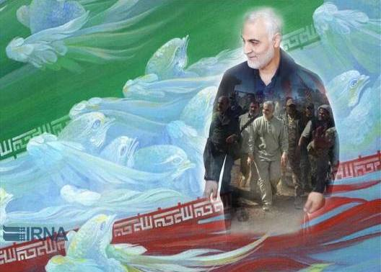

جمهوری آذربایجان حادثه تروریستی کرمان را محکوم کرد و به دولت و مردم ایران تسلیت گفت.
نخست وزیر ارمنستان خطاب به رئیسی: با اندوه قلبی عمیق از فاجعه‌ای که در شهر کرمان رخ داد و در اثر آن مردم بیگناه کشته و زخمی شدند،مطلع شدم. در این لحظه دشوار، از طرف مردم جمهوری ارمنستان و شخص اینجانب با خانواده قربانیان ابراز همدردی نموده و برای زخمی شدگان بهبود عاجل مسالت نمایم.
عربستان سعودی: بمب‌گذاری‌های تروریستی را که غیرنظامیان در جمهوری اسلامی ایران را هدف قرار داده است، اقدامی مرود دانسته و محکوم می کنیم و صمیمانه تسلیت، همدردی و همبستگی خود را با ایران در این رویداد دردناک اعلام می‌کنیم و برای مجروحان آرزوی بهبودی عاجل داریم.
وزارت امور خارجه اردن: وزارت امور خارجه و امور مهاجرین خارج از کشور اردن حمله تروریستی امروز در استان کرمان در جنوب جمهوری اسلامی ایران که باعث قربانی و مجروح شدن تعدادی گردید را محکوم می کند.
وزارت خارجه بحرین: حادثه تروریستی کرمان که منجر به جانباختن تعداد زیادی از غیر نظامیان شد را به شدید ترین حالت محکوم می‌کنیم. این واقعه را به دولت و ملت ایران تسلیت می‌گوییم.
وزارت امور خارجه آلمان: آمار بالای تلفات انفجارهای امروز کرمان که در میان آنها کودکان زیادی وجود دارد، ما را عمیقا غمگین کرده است. ما این اقدام تروریستی را محکوم می کنیم. مردم ایران شایسته آینده ای در صلح و امنیت هستند.
معاون وزیر خارجه ایتالیا: مراتب تسلیت عمیق و صمیمی خود را با خانواده‌های تمام قربانیان ابراز می‌کنم و همبستگی کامل خود را با ایران و ملت آن اعلام می‌کنیم.
وزیر خارجه ایرلند: بمب‌گذاری امروز در ایران را به شدت محکوم می‌کنم، تروریسم و خشونت هرگز قابل توجیه نیست. به مردم ایران تسلیت می‌گویم.
نخست وزیر پاکستان: با اندوه عمیق از اطلاع از تلفات هنگفت در حملات تروریستی کرمان. پاکستان این اقدام شنیع را محکوم می‌کند و در همبستگی با ایران می‌ایستد. فکر و دعای ما در این برهه سخت با دولت و ملت ایران است.
وزیر امور خارجه پاکستان: پاکستان حملات غیرانسانی تروریستی در کرمان که جان چندین بیگناه را گرفت به شدت محکوم می‌کند. تسلیت صمیمانه به دولت و مردم ایران. پاکستان در این زمان اندوهگین با ایران همبستگی می‌کند.
رییس جمهور نیکاراگوا طَی نامه‌ای به مقام معظم رهبری و رییس جمهور کشورمان ضمن عرض تسلیت، اقدام تروریستی در کرمان و کشته و مجروح شدن هم وطنان ایرانی را بشدت محکوم و مراتب همبستگی خود را با دولت و ملت ایران ابراز نمودند.
35
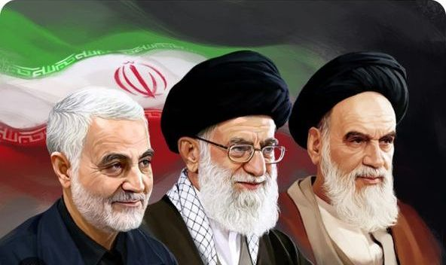

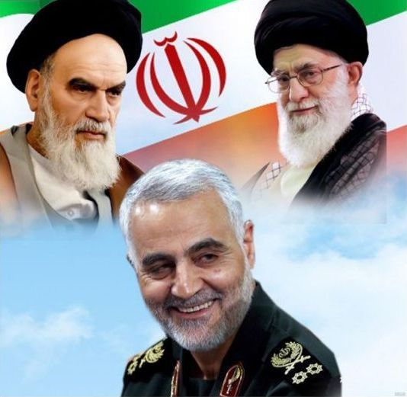

ونزوئلا: دولت بولیواری ونزوئلا حادثه تروریستی امروز سوم ژانویه در مسیر مراسم یادبود چهارمین سالگرد شهادت سردار قاسم سلیمانی را محکوم می‌کند. دولت ونزوئلا مراتب همدردی و همبستگی خود را با ملت برادر،دولت و خانواده ها و خویشاوندان جان باختگان این حادثه تروریستی اعلام می دارد و برای مجروحین این حادثه شفای عاجل و خواهان مجازات آمران و عاملان این حادثه تروریستی گردید.
سید حسن نصرالله دبیرکل حزب‌الله لبنان در آغاز سخنرانی خود، انفجار تروریستی در کرمان را محکوم کرد و به خانواده‌های شهدا تسلیت گفت.
آیت‌الله سیستان: حادثه تروریستی امروز در استان کرمان که صدها انسان بی گناه را به خاک و خون کشید موجب تأسف و تأثر فراوان گردید. این مصیبت جانکاه را به خانواده‌های داغدار وعموم مردم شریف ایران تسلیت عرض می‌نماییم. و از خداوند متعال برای شهدای گرامی رحمت و رضوان الهی و برای مجروحان شفای عاجل مسألت داریم.
سیدعمار حکیم رهبر جریان حکمت ملی عراق اقدام تروریستی در شهر کرمان ایران را که ده‌ها قربانی غیر نظامی در پی داشته به‌شدت محکوم و تقبیح کرد و از خداوند متعال برای شهدا رحمت و مغفرت و برای مجروحان طلب شفا و سلامت کرد. او در ادامه این حادثه را به رهبر معظم انقلاب و دولت و ملت ایران تسلیت گفت.
جنبش جهاد اسلامی فلسطین انفجار تروریستی در میان مشارکت کنندگان در آیین سالگرد شهادت سردار قاسم سلیمانی در کرمان را به شدت محکوم کرد و گفت: تجاوز ظالمانه در کرمان باعث افزایش همبستگی امت اسلامی پیرامون مقاومت خواهد شد که شهید سلیمانی یکی از نمادهای آن باقی خواهد ماند.
مسرور بارزانی نخست وزیر و رئیس اقلیم کردستان عراق: حمله بزدلانه به شهر کرمان را محکوم می‌کنم. به خانواده قربانیان و دولت جمهوری اسلامی ایران تسلیت می‌گویم و شریک غم و ناراحتی آنها هستم.برای مجروحان شفای عاجل را آرزو کرد.
الأزهر مصر، مهمترین نهاد دینی این کشور طی بیانیه‌ای انفجارهای تروریستی دیروز شهر کرمان را «به شدت» محکوم کرد و به دولت و ملت ایران تسلیت گفت.

36
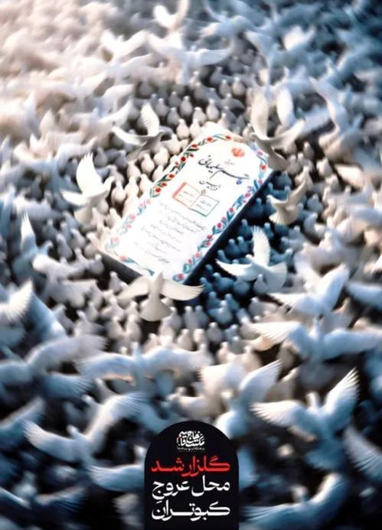

منابع

منابع فارسی
- فضائلی, مصطفی. (1399). ترور سردار سلیمانی از منظر حقوق بین‌الملل توسل به زور. پژوهش تطبیقی حقوق اسلام و غرب , 7 شماره 2 (ویژه نامه شهادت سردار سلیمانی). 151- 188.
- امینی نیا، عاطفه. (1389). جایگاه حق بر صلح در منشور ملل متحد با نگاهی به عملکرد شورای امنیت. تحقیقات حقوق خصوصی و کیفری (دانشنامه حقوق و سیاست)، 6(13)، 131-159. SID. https://sid.ir/paper/127784/fa ص 151.
- حبیب زاده، توکل (1402) دادخواست پرونده ترور حاج قاسم سلیمانی روی میز دیوان بینالمللی دادگستری، روزنامه ی عصر ایرانیان، شماره 4019.
- حسنی, حسین, تنها, فاطمه, & بلاوی, رسول. (1401). تحلیل گفتمان انتقادی بازنمایی ترور شهید قاسم سلیمانی در روزنامه «الشرق الأوسط» با تکیه بر الگوی وَن لیوون. فصلنامه آفاق امنیت. شماره 15 دوره 56. ص 1.
- حکاک زاده، محمدرضا. (1389). صلح جهانی در نظام قانون مند. تحقیقات حقوق خصوصی و کیفری (دانشنامه حقوق و سیاست)، 6(13)، 23-54. SID. https://sid.ir/paper/127782/fa .
- رشیدی, مهناز, مشهدی, علی. (1399). مهمترین راهکارهای حقوقیِ جمهوریِ اسلامیِ ایران در واکنش به ترور سردار قاسم سلیمانی. پژوهش تطبیقی حقوق اسلام و غرب, 7(شماره 2 (ویژه نامه شهادت سردار سلیمانی)), 63-90.
- رشیدی, مهناز، مشهدی, علی. (1399). مهمترین راهکارهای حقوقیِ جمهوریِ اسلامیِ ایران در واکنش به ترور سردار قاسم سلیمانی. پژوهش تطبیقی حقوق اسلام و غرب7، شماره 2 .
- رشیدی, مهناز، مشهدی, علی. (1399). مهمترین راهکارهای حقوقیِ جمهوریِ اسلامیِ ایران در واکنش به ترور سردار قاسم سلیمانی. پژوهش تطبیقی حقوق اسلام و غرب, 7شماره 2 ( ویژه نامه شهادت سردار سلیمانی), 63-90.
- عباسعلی کدخدایی مشاور وزیر خارجه و رئیس کمیته ویژه پیگیری حقوقی و بینالمللی پرونده ترور سردار قاسم سلیمانی در وزارت امورخارجه،
- فضائلی, مصطفی. (1399). ترور سردار سلیمانی از منظر حقوق بین‌الملل توسل به زور. پژوهش تطبیقی حقوق اسلام و غرب , 7 شماره 2 (ویژه نامه شهادت سردار سلیمانی). 151- 188.

37
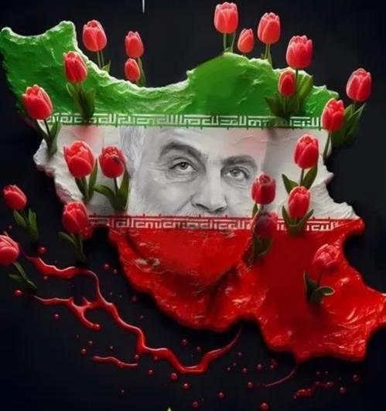

منابع انگلیسی

- Clayton, Thomas, "US Killing of Qasem Soleimani, Frequently Asked Questions", Congressional Research Service(CRS), January 13, 2020, at https://cresreorts.congress.gov./R46148.
- Dexter Filkins(2013). "The Shadow Commander". https//www.newyorker.com/magazine/2013/09/30/the-shadow-commander.
- Dorsay, James M., (2020),"Killing Iran's Qasem Soleimani: Rule of Law or Rule of the Jungle?", January 7, https://www.redressonline.com/2020/01/killing-irans-qassimsoleimani-rule-of-law-or-rule-of-the-jungle/. P 7.
- U. S. War Powers Resolution (War Powers Act), 197

سایت ها
- http://www.irdiplomacy.ir/fa/news/
- http://www.irdiplomacy.ir/fa/news/
- https://af.sahartv.ir/tv/programs-i10150
- https://defapress.ir/fa/news/
- https://dolat.ir/detail/432744 .
- https://elmnet.ir/doc/410072008-25242
- https://ensafnews.com/
- https://farhangemelal.icro.ir/news/
- https://farsi.khamenei.ir/others-dialog?id=47276
- https://farsi.khamenei.ir/others-dialog?id=47276
- https://farsi.khamenei.ir/speech-content?id
- https://mfa.gov.ir/portal/newsview/
- https://mfa.gov.ir/portal/newsview/
- https://mfa.gov.ir/portal/newsview/ .
- https://nasrnews.ir/detail/
- https://nournews.ir/Fa/News/
- https://razi.ac.ir/fa/w/%
- https://twitter.com/agnescallamard/status/
- https://www.alef.ir/news/4020218132.html
- https://www.cnbc.com/2020/01/03/who-was-iranian-general-qasem-soleimani-and-why-his-killing-matters.html
- https://www.farsnews.ir/news/
- https://www.ghatreh.com/news/nn
38
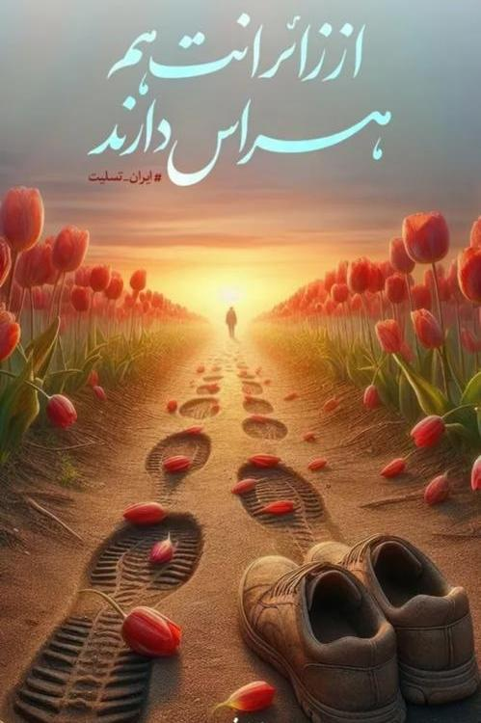

- https://www.google.com/url?sa=t&rct=j&q=&esrc=s&source=web&cd=&cad=rja&uact=8&ved=2ahUKEwjn9decr92DAxVe8QIHHchXCvEQFnoECBwQAQ&urlhttps%3A%2F%2Fasreiranian.ir%2FNewspaper%2FPagePDF%2F44050&usg=AOvVaw37X6QhrT3fxTmm0syBWhaf&opi=89978449
- https://www.hamshahrionline.ir/news/
- https://www.irna.ir/news/
- https://www.irna.ir/news/
- https://www.isna.ir/news/
- https://www.leader.ir/fa/content/
- https://www.mashreghnews.ir/news/
- https://www.mashreghnews.ir/news/
- https://www.mashreghnews.ir/news/
- https://www.nbcnews.com/politics/national-security/trump-authorized-soleimani-s-killing-7-months-ago-conditions-n1113271
- https://www.president.ir/fa/139749
- https://www.rouydad24.ir/fa/news/
- https://www.tabnak.ir/fa/news/
- https://www.tabnak.ir/fa/news/
- https://www.tasnimnews.com/fa/news/
- https://www.tehrantimes.com/news/480408/A-review-of-General-Soleimani-s-thoughts

39
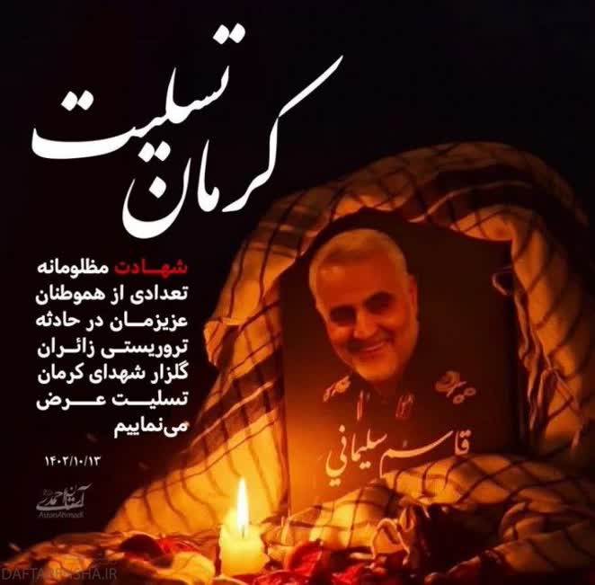
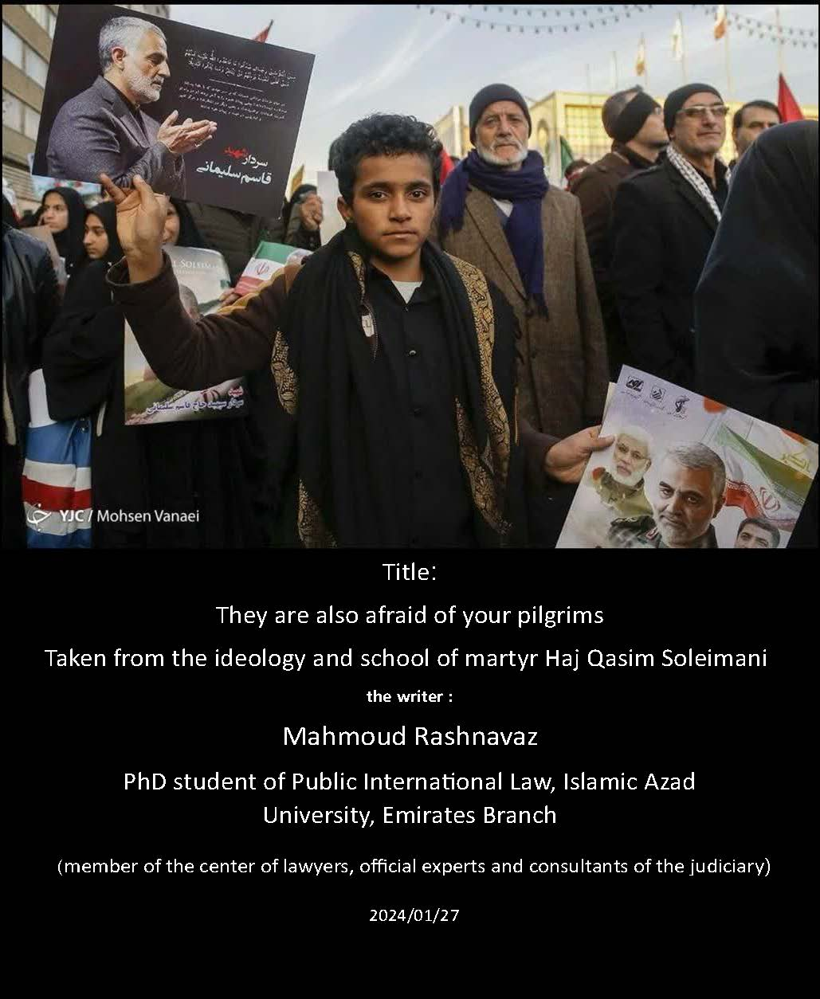

- Shadow Commander
- https://farsi.khamenei.ir/others-dialog?id=47276 قابل دسترسی در 20/10 /1399
- https://farsi.khamenei.ir/others-dialog?id=47276 مصاحبه با دکتر رحیم پور ازغدی قابل دسترسی در 20/10 /1399
- https://razi.ac.ir/fa/w/% قابل دسترسی در 7 / 10 / 1402
- https://www.irna.ir/news/ دبیر کل مجمع جهانی اهل بیت آیت الله رضا رمضانی قابل دسترسی در 26 / 11 /1399
- https://www.mashreghnews.ir/news/ مصاحبه حجت الاسلام شیرازی قابل دسترسی در 21 / 8 / 1399
- روایت افسر اطلاعاتی آمریکا از سردار سلیمانی به نقل از : https://www.tabnak.ir/fa/news/ قابل دسترسی در 11 / 7 / 1402
- مجید کریمی نقش سردار حاج قاسم سلیمانی در نابودی داعش، نشریه روزنامه اتحاد 915. https://elmnet.ir/doc/410072008-25242
- https://www.farsnews.ir/news/ مصاحبه ی «تورسونبای باقر اولو » دیپلمات قرقیز مصاحبه ی قابل دسترسی در 10 / 10 / 1402
- https://www.tasnimnews.com/fa/news/ قابل دسترسی در 29 / 11 / 1399
- http://www.irdiplomacy.ir/fa/news/ نوشته ی امیرحسین عرب پور، پژوهشگر بازاریابی سیاسی بین الملل مرکز رشد دانشگاه امام صادق(ع)
- https://www.tehrantimes.com/news/480408/A-review-of-General-Soleimani-s-thoughts
- امینی نیا، عاطفه. (1389). جایگاه حق بر صلح در منشور ملل متحد با نگاهی به عملکرد شورای امنیت. تحقیقات حقوق خصوصی و کیفری (دانشنامه حقوق و سیاست)، 6(13)، 131-159. SID. https://sid.ir/paper/127784/fa ص 151.
- حکاک زاده، محمدرضا. (1389). صلح جهانی در نظام قانون مند. تحقیقات حقوق خصوصی و کیفری (دانشنامه حقوق و سیاست)، 6(13)، 23-54. SID. https://sid.ir/paper/127782/fa . ص 23.
- عباسعلی کدخدایی مشاور وزیر خارجه و رئیس کمیته ویژه پیگیری حقوقی و بینالمللی پرونده ترور سردار قاسم سلیمانی در وزارت امورخارجه، https://mfa.gov.ir/portal/newsview/ قابل دسترسی در تاریخ 11 / 10 1402 .
- Dexter Filkins(2013). "The Shadow Commander". https//www.newyorker.com/magazine/2013/09/30/the-shadow-commander.
- http://www.irdiplomacy.ir/fa/news/ قابل دسترسی در 15 / 10 1399
- https://www.president.ir/fa/139749 قابل دسترسی در 30 / 6/ 1402
- دکتر مارکوس فیدلر نقش سردار سلیمانی در شکست داعش در عراق https://farhangemelal.icro.ir/news/ قابل دسترسی در 1/11/1402
- https://www.isna.ir/news/ قابل دسترسی در 13/10/1400
- https://af.sahartv.ir/tv/programs-i10150 قابل دسترسی در 12/ 10 /1402
- حسنی, حسین, تنها, فاطمه, & بلاوی, رسول. (1401). تحلیل گفتمان انتقادی بازنمایی ترور شهید قاسم سلیمانی در روزنامه «الشرق الأوسط» با تکیه بر الگوی وَن لیوون. فصلنامه آفاق امنیت. شماره 15 دوره 56. ص 1.
- https://www.rouydad24.ir/fa/news/ قابل دسترسی در 25 / 10 1402
- Rebekah Koffler
- https://www.mashreghnews.ir/news/ مصاحبه ی علی مهدیان استاد حوزه و دانشگاه قابل دسترسی در 12/ 7 /1402.
- https://www.cnbc.com/2020/01/03/who-was-iranian-general-qasem-soleimani-and-why-his-killing-matters.html
- https://www.nbcnews.com/politics/national-security/trump-authorized-soleimani-s-killing-7-months-ago-conditions-n1113271
- https://www.tabnak.ir/fa/news/ قابل دسترسی در 1/8/ 1402
- محمد حسن شیخ الاسلامی رئیس مرکز مطالعات سیاسی و بین المللی https://mfa.gov.ir/portal/newsview/ قابل دسترسی در تاریخ 11 / 10 1402
- رضا نجفی معاون حقوقی و بین الملل وزارت امورخارجه، https://mfa.gov.ir/portal/newsview/ قابل دسترسی در تاریخ 11 / 10 1402
- Dorsay, James M., (2020),"Killing Iran's Qasem Soleimani: Rule of Law or Rule of the Jungle?", January 7, https://www.redressonline.com/2020/01/killing-irans-qassimsoleimani-rule-of-law-or-rule-of-the-jungle/. P 7.
- فضائلی, مصطفی. (1399). ترور سردار سلیمانی از منظر حقوق بین‌الملل توسل به زور. پژوهش تطبیقی حقوق اسلام و غرب , 7 شماره 2 (ویژه نامه شهادت سردار سلیمانی). 151- 188. ص 152.
- Clayton, Thomas, "US Killing of Qasem Soleimani, Frequently Asked Questions", Congressional Research Service(CRS), January 13, 2020, at https://cresreorts.congress.gov./R46148.
- فضائلی, مصطفی. (1399). ترور سردار سلیمانی از منظر حقوق بین‌الملل توسل به زور. پژوهش تطبیقی حقوق اسلام و غرب , 7 شماره 2 (ویژه نامه شهادت سردار سلیمانی). 151- 188. ص 152.
- SOFA: Status of Forces Agreement
- سیدعلی خامنه‌ای ۱۳دیماه ۱۳۹۸
- رشیدی, مهناز، مشهدی, علی. (1399). مهمترین راهکارهای حقوقیِ جمهوریِ اسلامیِ ایران در واکنش به ترور سردار قاسم سلیمانی. پژوهش تطبیقی حقوق اسلام و غرب , 7 شماره 2، ویژه نامه شهادت سردار سلیمانی. 63-90. doi: 10.22091/csiw.2020.5315.1764 ص 63.
- خواندگان پرونده عبارتند از ۱_ دولت آمریکا، ۲_ دونالد جان ترامپ، ۳_ وزارت امور خارجه آمریکا، ۴_ مایک پمپئو، ۵_ برایان هوک، ۶_ وزارت دفاع آمریکا، ۷_ مارک اسپر، ۸_ مارک الکساندر میلی، ۹_ فرانک دیکسون ویتووث، ۱۰_ اندرو پیتر پاپاس، ۱۱_ ریچارد داگلاس کلارک، ۱۲_ اسکات آلن هاوول، ۱۳_ تیموتی گارلند، ۱۴_الکسوس گرگوری گرینکوویچ، ۱۵_نیروی هوایی آمریکا، ۱۶_ جیمز مایکل هولمز، ۱۷_جوزف توماس گواستلا دوم، ۱۸_بردلی چنس استالزمن، ۱۹_ استون آر جونز، ۲۰_مارک هولمز اسلوکام، ۲۱_ناتال اندرو مید، ۲۲_ استیسی کلمن، ۲۳_ رادنی لی سیمپسون، ۲۴_ آلن ری هندرسون دوم، ۲۵_آژانس امنیت ملی آمریکا، ۲۶_رابرت سی اوبراین، ۲۶_ آژانس اطلاعات مرکزی آمریکا، ۲۸_جینا هسپل، ۲۹_ نیروی‌های سنتکام، ۳۰_کنت فرانکلین فرانک مکنزی، ۳۱_وزارت خزانه داری آمریکا، ۳۲_استیون منوچین، ۳۳_بانک مرکزی آمریکا، ۳۴_جروم هیدین پاول، ۳۵_شرکت جنرال اتمیکس، ۳۶_جیمز نیل بلو، ۳۷_لیندن استنلی بلو، ۳۸_ شرکت اسلحه سازی ریتون، ۳۹_شرکت لاکهید مارتین، ۴۰_شرکت اس چهار جی و ۴۱_ مایکل دی آندریا، ۴۲_اندرو پیک.
- https://www.alef.ir/news/4020218132.html قابل دسترسی در 18 / 2 /1402
- رشیدی, مهناز، مشهدی, علی. (1399). مهمترین راهکارهای حقوقیِ جمهوریِ اسلامیِ ایران در واکنش به ترور سردار قاسم سلیمانی. پژوهش تطبیقی حقوق اسلام و غرب7، شماره 2 .
- رشیدی, مهناز, مشهدی, علی. (1399). مهمترین راهکارهای حقوقیِ جمهوریِ اسلامیِ ایران در واکنش به ترور سردار قاسم سلیمانی. پژوهش تطبیقی حقوق اسلام و غرب, 7(شماره 2 (ویژه نامه شهادت سردار سلیمانی)), 63-90.
- U. S. War Powers Resolution (War Powers Act), 1973
- رشیدی, مهناز، مشهدی, علی. (1399). مهمترین راهکارهای حقوقیِ جمهوریِ اسلامیِ ایران در واکنش به ترور سردار قاسم سلیمانی. پژوهش تطبیقی حقوق اسلام و غرب, 7شماره 2 ( ویژه نامه شهادت سردار سلیمانی), 63-90. ص 73.
- Convention on the Prevention and Punishment of Crimes against Internationally Protected Persons, including Diplomatic Agents, 1973 .
- حبیب زاده، توکل (1402) دادخواست پرونده ترور حاج قاسم سلیمانی روی میز دیوان بینالمللی دادگستری، روزنامه ی عصر ایرانیان، شماره 4019. ص 5.
- Callamard, Agnes, (2020), Twitter, Available at: https://twitter.com/agnescallamard/status/ 1212918159096864768?lang en, (2020)
- https://www.leader.ir/fa/content/ قابل دسترسی در 13 / 10 / 1402
- https://farsi.khamenei.ir/speech-content?id قایب دسترسی در 19 / 10/ 1402
- محمد مهدی زاهدی نماینده مردم کرمان و راور در مجلس شورای اسلامی: / https://defapress.ir/fa/news/ قابل دسترسی در 17 / 10 / 1402
- https://nasrnews.ir/detail/ قابل دسترسی در 14 / 10 /1402
- بیانیه وزارت خارجه در محکومیت اقدام تروریستی در کرمان، https://dolat.ir/detail/432744 قابل دسترسی در 15 / 10 / 1402.
- https://ensafnews.com/ قابل دسترسی در 21/10/1402
- حسن عبدلیان پور رئیس مرکز وکلای قوه قضاییه: https://www.ghatreh.com/news/nn : قابل دسترسی در : 16 / 10/ 1402
- https://www.google.com/url?sa=t&rct=j&q=&esrc=s&source=web&cd=&cad=rja&uact=8&ved=2ahUKEwjn9decr92DAxVe8QIHHchXCvEQFnoECBwQAQ&url=https%3A%2F%2Fasre-iranian.ir%2FNewspaper%2FPagePDF%2F44050&usg=AOvVaw37X6QhrT3fxTmm0syBWhaf&opi=89978449
- https://www.mashreghnews.ir/news/ قابل دسترسی در 23/10 / 1402.
- https://www.hamshahrionline.ir/news/ قابل دسترسی در 18 / 10 /1402
- https://www.irna.ir/news/ قابل دسترسی در 28 / 10 /1402
- https://nournews.ir/Fa/News/ قابل دسترسی در 13 / 10 / 1402

